浩南技术教学资料 · 公司内部标准操作手册 · SOP
uni-app Android APK 从 0 到 1
后端与厂家包接入
Android Studio 打包超详细图文教程
编制：浩南｜面向零基础实习生，从空目录到可安装、可调试、可签名交付的 APK
内部教学资料｜禁止对外传播
适用技术：uni-app Vue 3 + 普通后端 API + DCloud Android 离线宿主 + JAR/AAR/SO/AIDL
目标读者：第一次独立搭建、联调和打包 Android APK 的实习生与新同事
案例定位：ElectronicClassBoard 只提供脱敏截图与工程经验，不是读者要维护的项目
文档版本：v2.1（浩南技术教学资料版）
复核日期：2026-07-30
安全说明：账号、口令、AppKey、证书身份和本机路径均已遮盖或使用占位符

目录
说明｜本目录为静态内部链接，无需更新 Word 域。按住 Ctrl 并单击标题可跳转；章节标题使用真实 Heading 样式，便于后续维护。
先确认你要完成的成果
学完后你必须能独立完成什么
“任何厂家包”需要先加一个边界
三条学习路线，先选一条主线
一张图看懂最终链路
每一步都按同一格式验收
第 0 章：先建立项目变量表
统一占位符
新建项目基线表
第 1 章：准备一台能稳定构建的 Windows 电脑
1.1 建立短、稳定、ASCII 工作目录
1.2 安装 Git
1.3 安装 Node.js 和 npm
1.4 安装 HBuilderX
1.5 安装 Android Studio 和 Android SDK
1.6 区分构建 JBR、Java 源码级别和 Android API
1.7 环境总检查
第 2 章：从零创建 uni-app Vue 3 项目
2.1 选择创建方式
2.2 认识最小目录
2.3 注册一个首页
2.4 先在 H5 验证普通页面
2.5 App-Plus 兼容规则
第 3 章：调用后端接口
3.1 先把接口调用分成四层
3.2 建立非敏感配置
3.3 写最小请求封装
3.4 每个业务 API 单独封装
3.5 页面必须覆盖四种状态
3.6 Token 和签名的通用原则
3.7 H5 能调、APK 不能调时查什么
第 4 章：决定要不要接原生厂家包
4.1 不需要原生插件的情况
4.2 需要原生插件的情况
4.3 识别厂家交付物
4.4 接入前固定哈希
4.5 查看 JAR 的真实方法签名
第 5 章：应用身份、证书和 DCloud 离线 SDK
5.1 四个身份值必须形成一组
5.2 签名安全
5.3 离线 SDK 必须匹配
第 6 章：Android Studio 离线宿主与最小插件
6.1 先跑官方 Demo
6.2 创建 Android Library Module
6.3 先写 sayHi
6.4 注册插件
6.5 让宿主依赖 Module
第 7 章：接入 JAR、AAR、SO 和 AIDL
7.1 依赖归属原则
7.2 JAR
7.3 AAR
7.4 SO
7.5 AIDL/Service
7.6 混淆和 Release
第 8 章：JavaScript 原生适配层
8.1 页面不直接调用插件
8.2 一次回调保护
8.3 H5 降级
8.4 页面调用
第 9 章：编译页面资源并装入宿主
9.1 App-Plus 资源构建
9.2 资源目录
9.3 同步必须清理旧文件
第 10 章：在 Android Studio 生成 APK
10.1 Debug APK
10.2 创建正式 keystore
10.3 生成 Release APK
10.4 找到 APK
第 11 章：验包、安装和真机验证
11.1 找到 Android SDK 工具
11.2 静态验包
11.3 开启 USB 调试
11.4 安装并读取真实错误
11.5 Logcat
11.6 三类设备结论不能替代
第 12 章：项目交付前最后检查
12.1 源码、本机配置、生成物和交付物分开
12.2 新同事必须拿到的说明
12.3 最低交付证据
第二部分：Android 原生插件与打包逐点击实操
第 13 章：跟做前再次确认路线与验收证据
阅读路线
第 14 章：Android 原生与 DCloud 基础名词
APK
jar 包
AAR
Module
宿主
Gradle
build.gradle
AIDL
签名 / 证书 / keystore
AppKey
Runtime 与自定义基座
HBuilderX
两次构建与五层调用
第 15 章：DCloud 应用身份、证书与离线 SDK 逐点击准备
第 1 步：装 HBuilderX
第 2 步：装 Android Studio
第 3 步：下载匹配版本的 DCloud Android 离线 SDK
第 4 步：收集资料
第 5 步：在 HBuilderX 新建项目并获取 AppID
第 6 步：在 DCloud 后台创建证书
第 7 步：确定 Android 包名
第 8 步：在 DCloud 后台生成离线 AppKey
第 9 步：准备工作区外的私有签名位置
第 16 章：Android Studio 离线宿主与源码插件逐步实操（主线）
1.1 搭建 Android 宿主
1.2 创建插件 Module
1.3 打通最小调用链
1.4 引入 jar 包
1.5 目标设备真机验证
1.6 路线一日常开发循环
第 17 章：AAR、本地原生插件与云打包（进阶）
2.1 前置条件
2.2 编译插件 AAR
2.3 配置 uniapp 项目
2.4 制作自定义基座
2.5 验证和正式打包
2.6 路线二日常开发循环
2.7 云打包常见坑
第 18 章：正式项目的 JavaScript 原生适配层
1. 统一结果模型
2. 原生适配器：Promise、超时和一次回调
3. 不支持平台适配器
4. 正式调用时序
第 19 章：原生接口设计、线程、生命周期与权限
1. 参数在两层校验
2. 线程与回调
3. 生命周期和资源
4. 权限与设备特性
5. 高风险能力分级
第 20 章：离线宿主与云打包如何选择
第 21 章：真实项目经验提炼与迁移边界
为什么要按 Step 逐层增加变量
截图等“不可靠返回值”的判定模型
第 22 章：APK 构建后的静态校验
1. 包名、版本、SDK 与 ABI
2. 最终 APK 签名
3. ZIP 对齐与文件哈希
4. 页面资源、插件和厂家类
5. 安装获取真实错误码
第 23 章：真机验收矩阵
基础链路
写操作和真实行为
交付候选包
第 24 章：常见问题速查
先按故障阶段分流
HBuilderX 只生成 resources，没有 APK
AppKey 校验失败
安装提示签名不一致
无法覆盖升级
Duplicate class
JAVA_HOME 未设置或 JDK 不兼容
Android 5.x 只显示“应用未安装”
NoClassDefFoundError
NoSuchMethodError
requireNativePlugin() 返回空或方法不存在
启动页正常，进入首页后只剩背景
方法调用成功，但目标设备没有动作
Release 构建被 targetSdk Lint 拦截
Java 报 非法字符: '\ufeff'
第 25 章：发布前脱敏与安全清单
第 26 章：完成标准与后续维护
附录 A：新项目从零到一检查表
A.1 开始编码前
A.2 最小页面
A.3 后端接口
A.4 原生插件
A.5 APK
附录 B：故障分流总表
附录 C：常用命令速查
附录 D：项目交接模板
D.1 构建记录
D.2 真机记录
附录 E：配图补充与安全规范
E.1 当前仍需补拍
E.2 截图要求
附录 F：ElectronicClassBoard 经验如何迁移
文档变更记录

先确认你要完成的成果
高风险｜文件级别：公司内部教学资料，禁止对外传播。 本教程面向第一次做 Android APK 的实习生和新同事。教程中的 ElectronicClassBoard 只用于提供真实工程截图和踩坑经验，读者不需要维护该项目，也不应复制它的 AppID、包名、证书、厂家类名或业务数据。

学完后你必须能独立完成什么
从一台新 Windows 电脑和一个空目录开始，你应当能独立完成以下闭环：
- 安装并核对 Git、Node.js、npm、HBuilderX、Android Studio、JBR/JDK、Android SDK、ADB 和 Build Tools。
- 新建一个 uni-app Vue 3 项目，编写页面、组件、service 和 API，并在 H5 中先验证普通界面。
- 调用公司后端或第三方后端，正确处理基础地址、请求封装、Token、超时、错误、加载态、空态和重试。
- 判断厂家给的文件是 JAR、AAR、SO、AIDL、资源还是系统服务，并选择正确集成方式。
- 创建 Android Library 原生插件，先打通 sayHi，再封装一个厂家只读接口。
- 从 uni-app 页面通过 JavaScript service 调用 Android Java，并收到稳定回调。
- 使用匹配的 DCloud Android 离线 SDK 建立宿主，把页面资源和原生插件一起打进 APK。
- 在 Android Studio 生成 Debug APK 和正式签名 Release APK。
- 核对最终 APK 的包名、版本、SDK、ABI、签名、对齐、SHA-256 和插件类。
- 使用 ADB 安装、查看 Logcat、定位构建失败、安装失败、白屏、插件缺失和厂家接口失败。
- 整理一套可以交给下一位同事复现的源码、配置模板、构建命令和验收记录。

“任何厂家包”需要先加一个边界
本教程可以覆盖绝大多数面向 Android 的 Java/Kotlin 厂家 SDK，包括 JAR、AAR、SO、AIDL、回调接口和系统服务。但是下面这些情况不能只靠教程强行解决：
- 厂家只提供 Windows DLL、.NET 程序或其他非 Android 产物。
- 厂家库只有 arm64-v8a，目标设备却只有 armeabi-v7a，或者反过来。
- 接口要求系统签名、platform key、ROOT、SELinux 白名单、预装权限或定制固件。
- 设备系统服务、AIDL 或硬件在普通手机上根本不存在。
- 厂家没有提供依赖、License、初始化顺序、错误码或兼容固件。
遇到这些情况，你仍可以完成前端、宿主和桥接，但必须让厂家或设备系统团队补齐依赖、授权或固件条件。不要把“Java 代码能编译”误写成“厂家能力已接通”。

三条学习路线，先选一条主线
你的项目情况 | 推荐路线 | 是否需要 Android Studio | 本教程重点
只有页面和普通 HTTP 后端，没有原生包 | uni-app 云打包或标准离线打包 | 可选 | 前端、接口、应用身份、签名和发布
有厂家 JAR/AAR/SO，插件仍在开发 | Android Studio 离线宿主 + 源码 Module | 必须 | 本教程主线，最容易断点和排障
原生插件已经稳定，需要交给多个前端项目 | AAR + nativeplugins + 自定义基座/云打包 | 只在编译插件时需要 | 作为进阶交付路线

对第一次做项目的实习生，推荐先走第二条路线。原因不是它步骤少，而是每次改 Java 后可以直接编译，错误会在本地暴露，能把“前端问题、DCloud 注册问题、Gradle 依赖问题、厂家 SDK 问题”分开定位。

一张图看懂最终链路
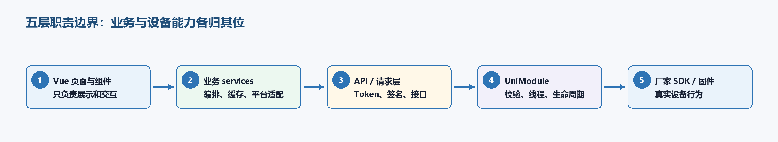
图 1 项目五层职责与设备能力调用链
代码示例 · text
Vue 页面
-> JavaScript 业务 service
-> API 请求层 -> 后端
-> 原生 adapter -> UniModule -> 厂家 SDK -> Android 系统/固件
uni-app 源码
-> App-Plus 页面资源
-> Android 离线宿主 + 原生插件 + DCloud Runtime
-> Gradle
-> 签名 APK

每一步都按同一格式验收
做教程时不要只看“我点过了”。每一步都回答六个问题：
- 本步目标是什么？
- 我改了哪个权威源文件？
- 哪些值必须替换成自己的？
- 成功时应该看到什么？
- 失败时第一条根因从哪里找？
- 本步通过后，下一步只增加哪个变量？

第 0 章：先建立项目变量表

统一占位符
教程中的尖括号内容都必须替换，不能原样用于正式项目：
占位符 | 含义 | 示例格式
<PROJECT_ROOT> | 项目根目录 | C:\workspace\MyDeviceApp
<APP_NAME> | 应用显示名 | WarehousePanel
<APP_ID> | DCloud uni-app AppID | __UNI__XXXXXXXX
<APPLICATION_ID> | Android 包名 | com.company.product
<VERSION_NAME> | 人可读版本 | 1.0.0
<VERSION_CODE> | Android 递增整数版本 | 1
<PLUGIN_ID> | 前端加载的原生插件名 | CompanyDevicePlugin
<PLUGIN_MODULE> | Android Library Module 名 | company_device
<PLUGIN_CLASS> | Java 完整类名 | com.company.device.CompanyDeviceModule
<VENDOR_SDK> | 厂家 JAR/AAR/SO 文件 | vendor-device-sdk.jar
<BASE_URL> | 后端基础地址 | https://api.example.com
<KEYSTORE_PATH> | 正式签名库路径 | ../secrets/product.keystore
<KEY_ALIAS> | 签名别名 | product-release
<DCLOUD_APP_KEY> | DCloud 离线 AppKey | 只进入本机私密配置

新建项目基线表
开始写代码前先复制并填写这张表。无法确认的字段写“待厂家确认”，不要猜：
类别 | 要记录的内容
产品 | 应用名、横屏/竖屏、目标分辨率、是否触摸大屏、是否上应用商店
DCloud | HBuilderX、@dcloudio/*、AppID、Android 离线 SDK 版本
Android | applicationId、version、minSdk、targetSdk、compileSdk、Build Tools
构建 | Android Studio、JBR/JDK、Gradle Wrapper、Android Gradle Plugin
设备 | 型号、Android/API、ABI、固件、屏幕、摄像头、存储、网络
厂家 SDK | 文件名、版本、大小、SHA-256、来源、依赖、权限、初始化、释放
后端 | base URL、鉴权方式、超时、接口文档、测试账号、错误码
签名 | keystore 保管人、alias、SHA-1/SHA-256、覆盖升级策略

第 1 章：准备一台能稳定构建的 Windows 电脑

1.1 建立短、稳定、ASCII 工作目录
建议使用：
代码示例 · text
C:\workspace\MyDeviceApp
不要把生产源码放在微信缓存、下载目录、网盘同步目录、U 盘、过深目录或包含特殊字符的路径。中文文档和设计稿可以放中文目录，但进入 Android assets、插件目录和构建脚本的生产资源尽量使用短 ASCII 名称。

1.2 安装 Git
安装 Git for Windows，重新打开 PowerShell 后执行：
代码示例 · powershell
git --version
成功标准：显示版本号。失败时先确认安装程序是否勾选“加入 PATH”，不要立即改项目代码。

1.3 安装 Node.js 和 npm
团队项目优先选择当前约定的 Node LTS，不要每个人随意使用不同大版本。安装后执行：
代码示例 · powershell
node --version
npm --version
如果项目已有 package-lock.json，第一次安装依赖使用 npm ci。npm install 会重新解析依赖并可能改锁文件，只在明确升级依赖时使用。

1.4 安装 HBuilderX
从 DCloud 官方页面下载正式版。安装后打开“帮助 -> 关于”，记录完整版本。HBuilderX 负责 uni-app 页面开发和部分构建入口，但它不是 Android Studio 的替代品。

1.5 安装 Android Studio 和 Android SDK
安装 Android Studio 后打开 SDK Manager，至少准备：
- 与宿主 compileSdk 一致的 Android SDK Platform。
- 与宿主声明一致的 Android SDK Build-Tools。
- Android SDK Platform-Tools，其中包含 adb。
- Android SDK Command-line Tools，便于脚本和验包。
不要看到“有一个 Android SDK”就认为完成，Platform、Build Tools 和 Platform Tools 是不同组件。
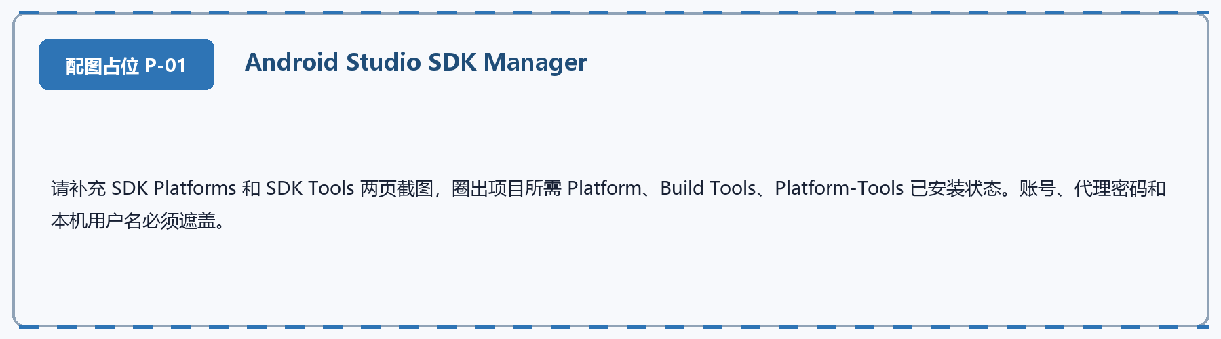
图 2 配图占位 P-01：Android Studio SDK Manager

1.6 区分构建 JBR、Java 源码级别和 Android API
Android Studio 自带 JBR 通常最适合启动当前 AGP。执行：
代码示例 · powershell
$env:JAVA_HOME='<Android Studio 安装目录>\jbr'
& "$env:JAVA_HOME\bin\java.exe" -version
这里的 JBR 版本决定 Gradle 能不能启动；Module 的 sourceCompatibility 决定 Java 语法；minSdk 和运行时检查决定旧 Android 有没有某个系统 API。三者不能互相替代。

1.7 环境总检查
代码示例 · powershell
git --version
node --version
npm --version
java -version
adb version
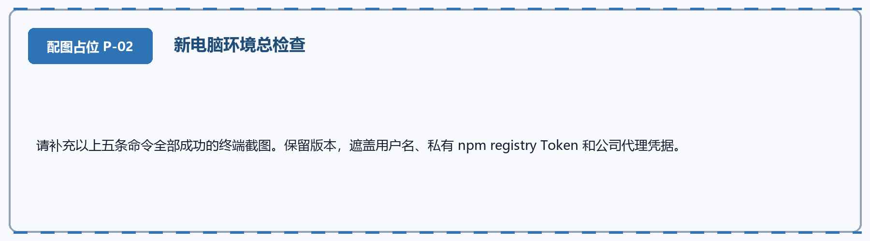
图 3 配图占位 P-02：新电脑环境总检查

第 2 章：从零创建 uni-app Vue 3 项目

2.1 选择创建方式

方式 A：HBuilderX 图形界面
适合第一次体验：文件 -> 新建 -> 项目 -> uni-app -> Vue 3 -> 默认模板。创建后立即记录 AppID 和项目目录。

方式 B：CLI/Vite 工程
适合团队长期维护和自动构建。具体脚手架命令会随 DCloud 版本变化，应从当前官方文档获取，不要从旧博客复制。创建后提交 package.json 和锁文件，让每个人使用同一套 @dcloudio/*。
无论哪种方式，一个项目只选择一套权威依赖和构建入口。不要把 HBuilderX 内置编译器、旧 CLI 依赖和另一套模板混在一起。
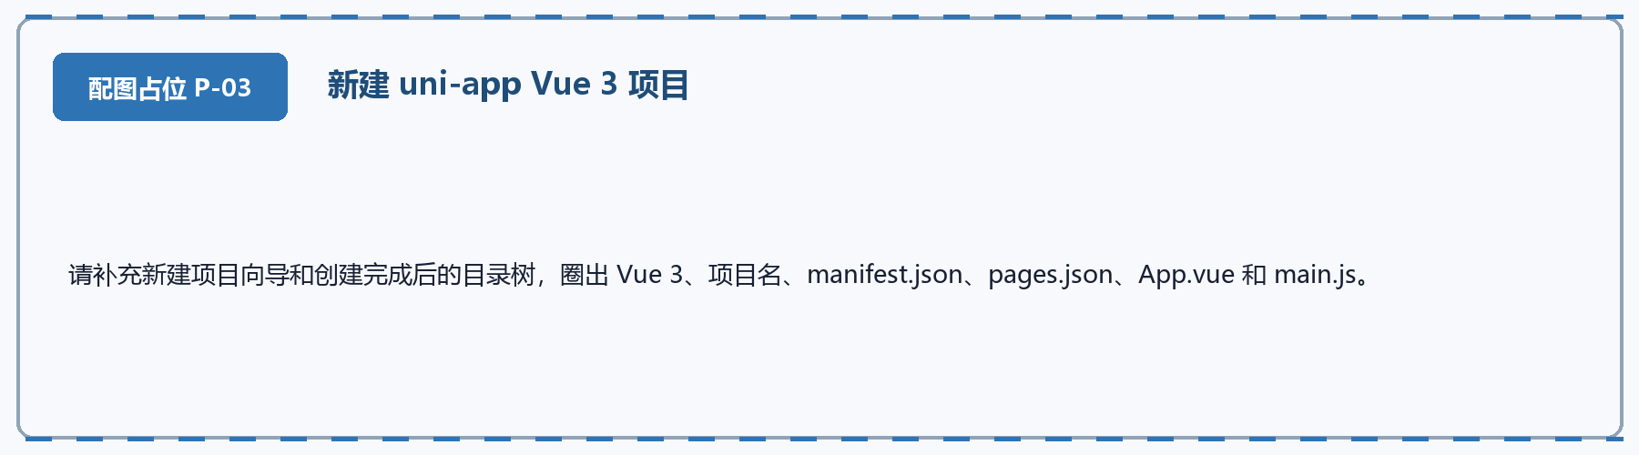
图 4 配图占位 P-03：新建 uni-app Vue 3 项目

2.2 认识最小目录
代码示例 · text
uniapp/
├─ pages/ 页面
├─ components/ 可复用组件
├─ services/ 业务编排、缓存、平台适配
├─ api/ 后端接口封装
├─ config/ 非敏感配置与本机私密配置入口
├─ static/ 进入 APK 的静态资源
├─ App.vue App 生命周期
├─ main.js Vue 应用和插件初始化
├─ pages.json 页面注册与启动页
├─ manifest.json AppID、版本、模块、权限、ABI
└─ package.json 依赖与构建命令
页面不要直接拼后端签名，也不要直接理解厂家 JAR。这样以后替换后端、插件或 H5 模拟时，不需要重写每个页面。

2.3 注册一个首页
在 pages.json 中注册首页，页面文件必须真实存在。先只放标题、按钮和一个状态文本，不接后端、不接厂家 SDK。
代码示例 · vue
<template>
<view class="page">
<text class="title">{{ title }}</text>
<button @click="handleClick">测试点击</button>
</view>
</template>
<script setup>
import { ref } from 'vue'
const title = ref('uni-app Android 基线')
const handleClick = () => {
title.value = '页面交互正常'
}
</script>

2.4 先在 H5 验证普通页面
H5 适合检查布局、表单、普通 HTTP 接口和加载/空/错状态。H5 通过不能证明摄像头、原生插件、Launcher、SO、AIDL 或厂家固件可用。
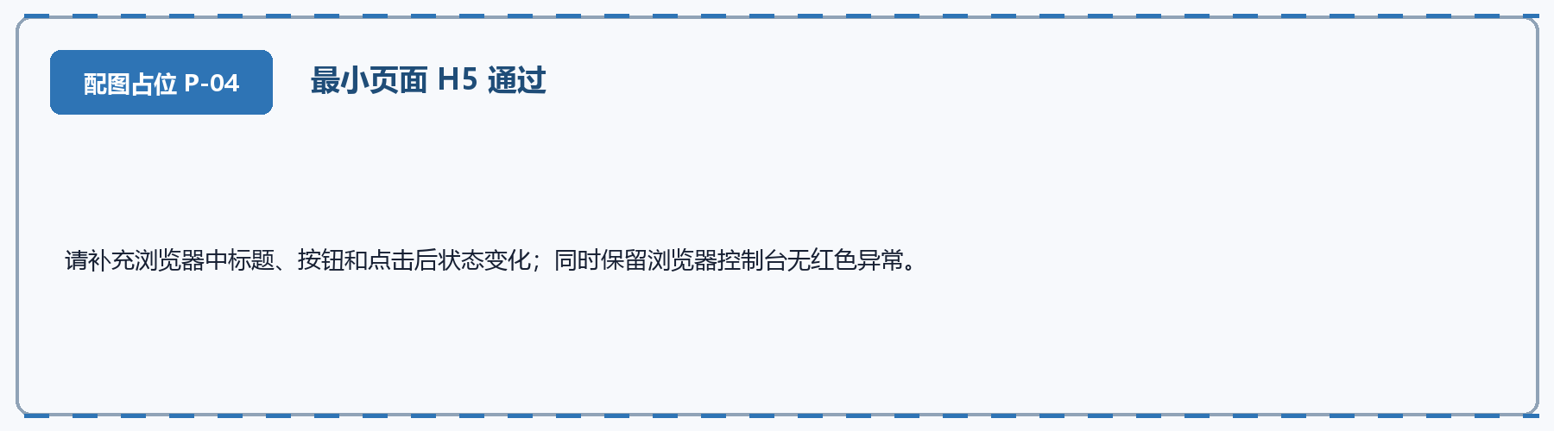
图 5 配图占位 P-04：最小页面 H5 通过

2.5 App-Plus 兼容规则
- 使用 uni.* API 代替散落的 window、document 和 DOM 方法。
- H5 专用代码使用条件编译。
- 旧 Android JavaScript 引擎不一定支持所有现代方法，例如应评估 replaceAll。
- 页面必须有加载态、空态、错误态和重试入口。
- 长名称和横屏触摸设备要真机检查换行、滚动和点击面积。

第 3 章：调用后端接口

3.1 先把接口调用分成四层
代码示例 · text
页面 -> 业务 service -> api 文件 -> 统一 request -> 后端
页面只关心“我要加载用户列表”；API 只关心路径和参数；request 统一处理基础地址、Header、超时、Token 和错误；service 负责组合多个接口和转换展示模型。

3.2 建立非敏感配置
代码示例 · js
export const API_BASE_URL = import.meta.env.VITE_API_BASE_URL || ''
export const REQUEST_TIMEOUT = 15000
生产地址可以配置，但密码、长期 SecretKey 和证书私钥不能直接提交。设备项目若必须现场录入凭据，应使用首次配置页、本地受控存储和脱敏诊断。

3.3 写最小请求封装
代码示例 · js
import { API_BASE_URL, REQUEST_TIMEOUT } from '@/config'
export function request({ url, method = 'GET', data, header = {} }) {
return new Promise((resolve, reject) => {
uni.request({
url: `${API_BASE_URL}${url}`,
method,
data,
timeout: REQUEST_TIMEOUT,
header: {
'Content-Type': 'application/json;charset=UTF-8',
...header
},
success(response) {
if (response.statusCode < 200 || response.statusCode >= 300) {
reject(new Error(`HTTP ${response.statusCode}`))
return
}
resolve(response.data)
},
fail(error) {
reject(new Error(error?.errMsg || '网络请求失败'))
}
})
})
}
这只是最小教学版。正式项目还要处理业务码、Token 失效、一次重试、错误脱敏、请求并发和取消策略。

3.4 每个业务 API 单独封装
代码示例 · js
import { request } from '@/utils/request'
export const getUserList = params => request({
url: '/v1/users',
method: 'GET',
data: params
})

3.5 页面必须覆盖四种状态
代码示例 · js
const loading = ref(false)
const rows = ref([])
const errorMessage = ref('')
async function loadRows() {
loading.value = true
errorMessage.value = ''
try {
const response = await getUserList({ page: 1, pageSize: 20 })
rows.value = Array.isArray(response?.data?.records)
? response.data.records
: []
} catch (error) {
errorMessage.value = error?.message || '加载失败'
} finally {
loading.value = false
}
}
界面要分别显示加载中、有数据、空数据和失败重试。不要用静态假数据把错误遮住。

3.6 Token 和签名的通用原则
- Token 引导请求不要再经过“每个请求先取 Token”的普通拦截器，避免循环。
- Token 缓存保存到期时间，提前少量刷新。
- 并发刷新共用同一个 Promise。
- Token 失效最多刷新并重试一次。
- SecretKey 只参与本地签名，不写 Header、不写日志、不复制到页面。
- 后端签名字段、排序和编码严格按接口文档，不能凭经验增加 Body 或 Query。

3.7 H5 能调、APK 不能调时查什么
- APK 是否能访问目标网络和 DNS。
- AndroidManifest 是否有网络权限。
- 后端是否使用不受旧 Android 信任的证书链或 TLS 版本。
- 是否使用明文 HTTP；新 Android 可能需要明确 network security 配置，但受控旧设备也要评估风险。
- base URL 是否在 App-Plus 环境正确读取。
- 先看 Logcat 第一条网络异常，不要反复改页面样式。
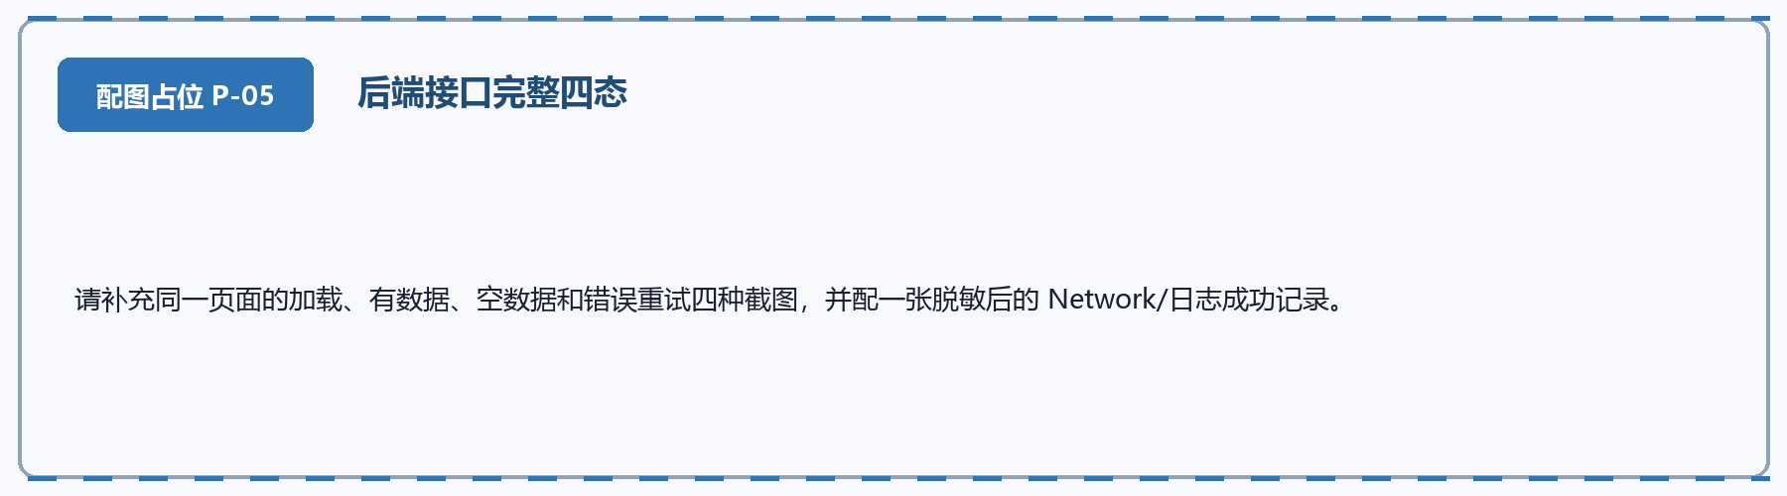
图 6 配图占位 P-05：后端接口完整四态

第 4 章：决定要不要接原生厂家包

4.1 不需要原生插件的情况
普通 REST API、WebSocket、页面组件、纯 JavaScript 计算和 DCloud 已内置模块通常不需要自己写 Java。优先使用成熟官方能力，减少 Android 宿主维护成本。

4.2 需要原生插件的情况
- 厂家只提供 JAR/AAR/SO。
- 需要 AIDL、Binder、系统服务或定制固件接口。
- 需要 DCloud 未提供的 Android API。
- 需要把硬件能力包装成稳定的业务接口。

4.3 识别厂家交付物
文件/资料 | 代表什么 | 你要检查什么
.jar | Java 字节码，无 Android 资源 | 类、方法、依赖、是否需要固件服务
.aar | Android Library，可含资源/Manifest/SO | classes.jar、资源、Manifest、jni、consumer rules
.so | 指定 ABI 的本地库 | armeabi-v7a/arm64-v8a/x86_64 是否覆盖目标设备
.aidl | 跨进程接口 | Service 包名、绑定 Intent、权限、死亡重连
Demo APK/源码 | 厂家验证样例 | 初始化、线程、生命周期、权限、参数真实语义
License/白名单 | 运行授权 | 包名、证书、设备序列号或系统签名限制

4.4 接入前固定哈希
代码示例 · powershell
Get-Item '<VENDOR_SDK>' | Select-Object Name, Length, LastWriteTime
Get-FileHash '<VENDOR_SDK>' -Algorithm SHA256
文档和实际文件不一致时，记录两者差异。项目 libs 使用受控副本，原始 SDK 保存在只读资料目录。

4.5 查看 JAR 的真实方法签名
代码示例 · powershell
jar tf '<VENDOR_SDK>'
javap -classpath '<VENDOR_SDK>' -public '<厂家类完整名称>'
如果 javap 找不到类，先确认类路径和 JAR 是否正确；不要按 PDF 中的旧方法名继续写代码。

第 5 章：应用身份、证书和 DCloud 离线 SDK

5.1 四个身份值必须形成一组
代码示例 · text
DCloud AppID + Android applicationId + 正式证书指纹 + DCloud AppKey
Android 覆盖升级还要求相同包名、相同签名和更大的 versionCode。只改 versionName 没用。

5.2 签名安全
- 正式 keystore 丢失后，已安装应用通常无法继续覆盖升级。
- 密码和 AppKey 只放受控本机配置或公司批准的私有仓库机制。
- 示例文件只保存字段和占位符。
- 核对的是最终 APK 证书，不是“打算使用的 keystore”。

5.3 离线 SDK 必须匹配
DCloud 页面编译器、@dcloudio/* 和 Android Runtime 不匹配时，可能白屏、提示资源版本不一致或出现不可预测问题。升级时整组升级，不能只替换 Android AAR。
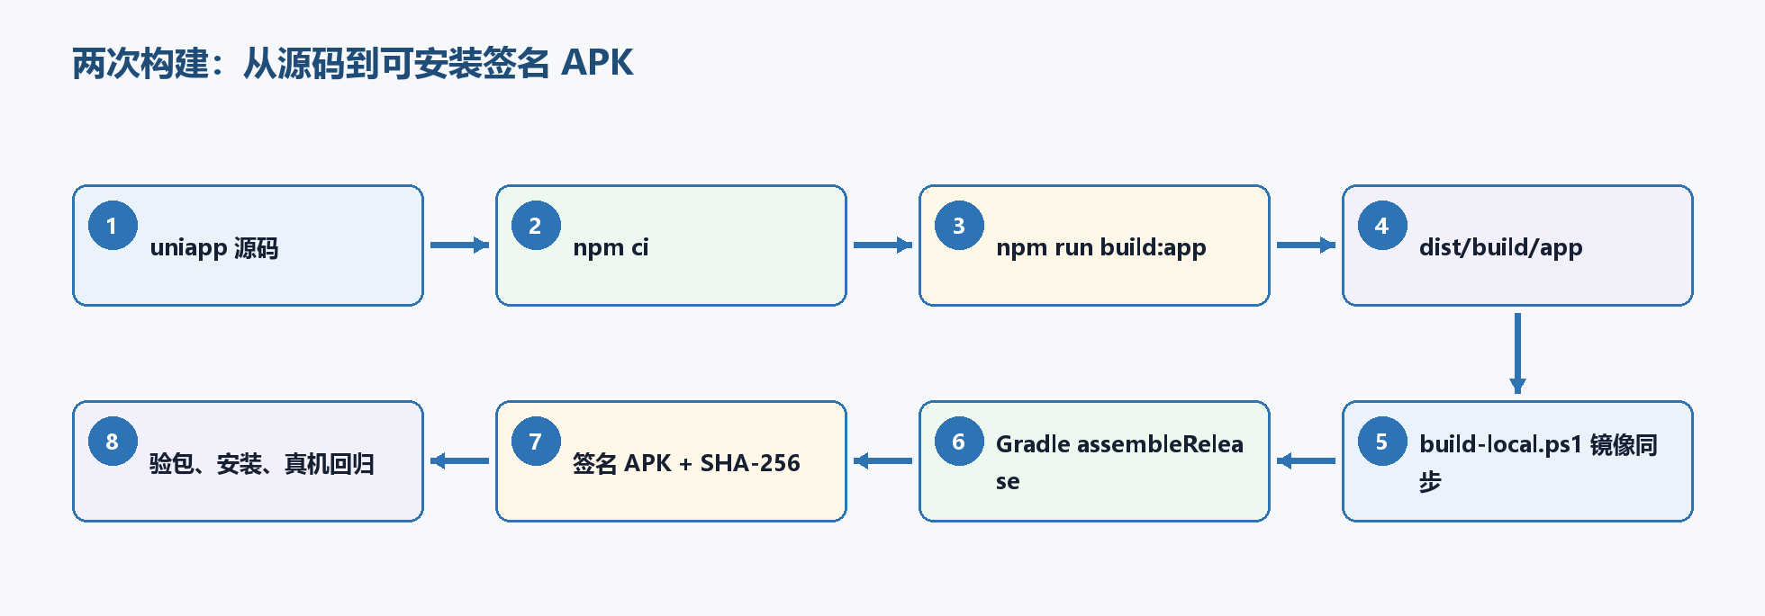
图 7 从 uni-app 源码到签名 APK 的两次构建

第 6 章：Android Studio 离线宿主与最小插件

6.1 先跑官方 Demo
下载匹配版本 DCloud Android 离线 SDK，打开官方示例工程。先用官方身份完成 Gradle Sync、Debug 构建和普通手机运行，再复制为自己的独立宿主。
这样做的价值是：如果官方 Demo 都不能编译，问题在 JBR、Gradle、SDK、依赖源或 USB 环境，不在你的业务代码。
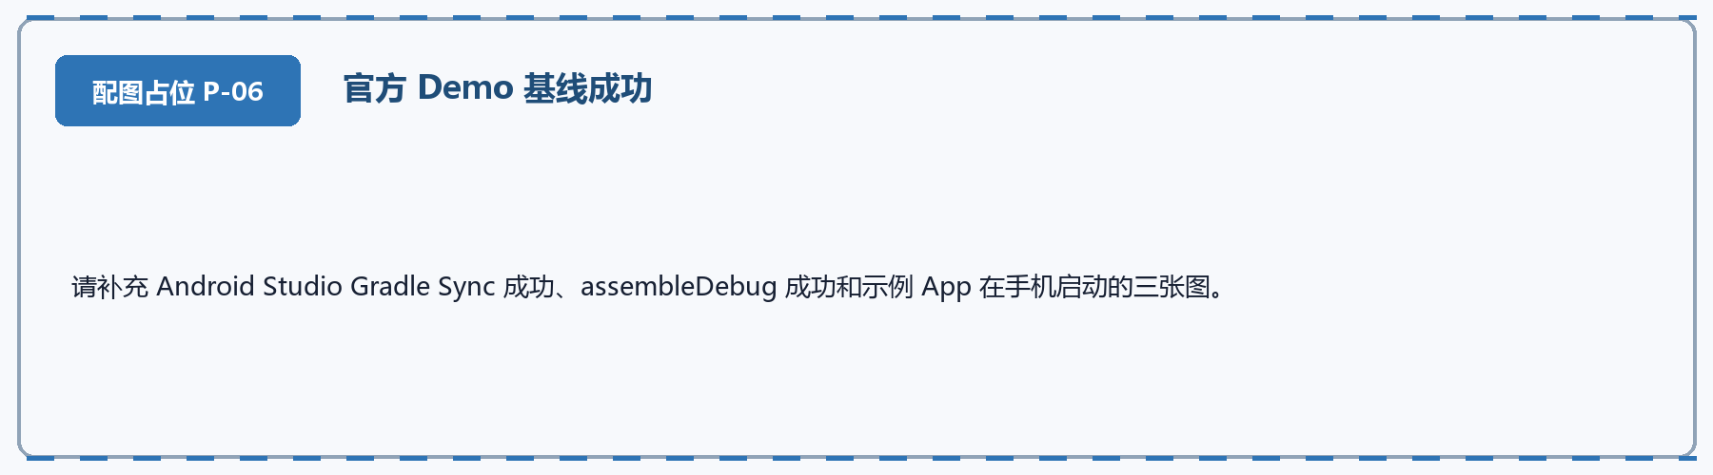
图 8 配图占位 P-06：官方 Demo 基线成功

6.2 创建 Android Library Module
File -> New -> New Module -> Android Library。填写 Module 名、Java 包、最低 SDK 和语言。Module 名用于 Gradle，Java 包用于源码，插件 ID 用于前端加载，三者不是同一个概念。

6.3 先写 sayHi
代码示例 · java
public class CompanyDeviceModule extends UniModule {
@UniJSMethod(uiThread = true)
public void sayHi(String name, UniJSCallback callback) {
JSONObject result = new JSONObject();
result.put("success", true);
result.put("code", "SUCCESS");
result.put("message", "原生桥接正常");
result.put("data", "Hello, " + name);
if (callback != null) {
callback.invoke(result);
}
}
}
@UniJSMethod 和 public 是可调用的基础；uiThread=true 只适合短任务和 UI 操作。文件、Binder、网络和耗时初始化不要长期堵塞主线程。

6.4 注册插件
插件 ID、Java 完整类名和宿主注册必须完全一致。JSON 结构以当前 DCloud SDK 示例为准，不能从旧版本博客照抄。

6.5 让宿主依赖 Module
代码示例 · gradle
// settings.gradle
include ':app'
include ':company_device'
// app/build.gradle
dependencies {
implementation project(':company_device')
}
完成后先构建 Module，再构建 app。BUILD SUCCESSFUL 只证明编译，不证明前端已经找到插件。

第 7 章：接入 JAR、AAR、SO 和 AIDL

7.1 依赖归属原则
同一个类在最终 APK 中只能有一个提供者。源码 Module、插件 AAR、app/libs、nativeplugins/android/libs 和 Maven 依赖不能重复携带同一库。

7.2 JAR
如果厂家 JAR 只在 Module 编译期可见、由宿主单独打入，可使用：
代码示例 · gradle
// plugin Module
compileOnly files('libs/vendor-device-sdk.jar')
// app Module
implementation files('../company_device/libs/vendor-device-sdk.jar')
如果 JAR 只属于插件且不会被其他位置提供，也可以由插件运行时携带。关键不是固定写法，而是最终只有一个来源，并且 APK 中确实存在厂家类。

7.3 AAR
先解压检查 classes.jar、AndroidManifest.xml、res/、jni/ 和 consumer ProGuard。AAR 的传递依赖不一定自动进入另一个 AAR；发布本地插件时要把 Maven 依赖写进插件描述或受控合并。

7.4 SO
代码示例 · text
src/main/jniLibs/
├─ armeabi-v7a/libvendor.so
└─ arm64-v8a/libvendor.so
目标设备 ABI、Gradle abiFilters 和 SO 目录必须相交。没有匹配 ABI 时通常安装失败或运行时报 UnsatisfiedLinkError。

7.5 AIDL/Service
绑定系统服务是异步生命周期：未连接时不能调用；断开后要标记不可用；进程或 Activity 销毁时解绑；Binder 死亡要有限重连。不要把 Demo 中一行 bindService 复制成全局永久连接。

7.6 混淆和 Release
Debug 能调用、Release 报类找不到时，检查厂家 consumer rules、反射类、回调接口和 DCloud Module 类是否被混淆。先用最小 keep 规则定位，不能为了省事永久 -keep class ** { *; }。

第 8 章：JavaScript 原生适配层

8.1 页面不直接调用插件
代码示例 · js
const PLUGIN_ID = '<PLUGIN_ID>'
let plugin
function getPlugin() {
if (!plugin) plugin = uni.requireNativePlugin(PLUGIN_ID)
if (!plugin) throw new Error('原生插件未安装或未注册')
return plugin
}
正式适配器还要统一：平台不支持、方法缺失、参数校验、Promise、超时、异常、一次回调和结果结构。

8.2 一次回调保护
代码示例 · js
function invoke(methodName, args = [], timeoutMs = 12000) {
return new Promise(resolve => {
let settled = false
const finish = result => {
if (settled) return
settled = true
clearTimeout(timer)
resolve(result)
}
const timer = setTimeout(() => finish({
success: false,
code: 'NATIVE_TIMEOUT',
message: `${methodName} 调用超时`,
data: null
}), timeoutMs)
try {
const target = getPlugin()
target[methodName](...args, finish)
} catch (error) {
finish({
success: false,
code: 'NATIVE_EXCEPTION',
message: error?.message || '原生调用异常',
data: null
})
}
})
}

8.3 H5 降级
H5 中返回明确的 UNSUPPORTED_PLATFORM，不要伪造厂家命令成功。这样页面可以测试错误态，但不会让浏览器结果冒充真机结果。

8.4 页面调用
代码示例 · js
const result = await deviceService.sayHi('intern')
if (!result.success) {
uni.showToast({ title: result.message, icon: 'none', duration: 2000 })
return
}
console.log(result.data)
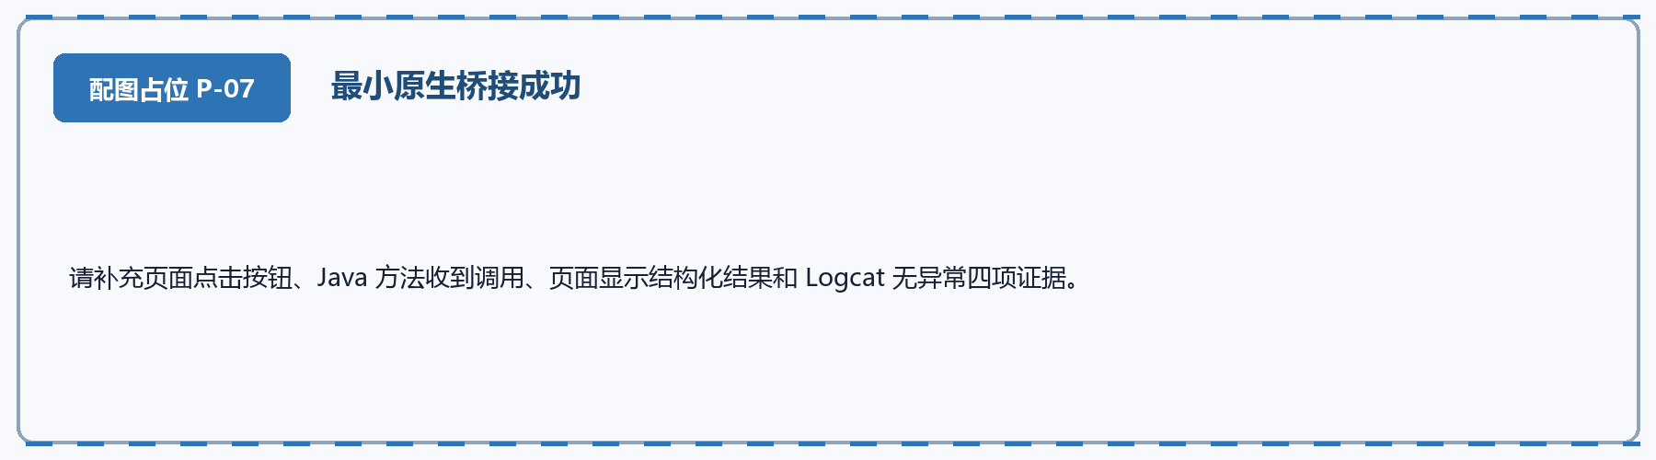
图 9 配图占位 P-07：最小原生桥接成功

第 9 章：编译页面资源并装入宿主

9.1 App-Plus 资源构建
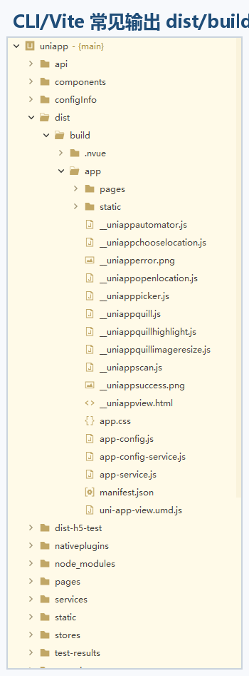
图 10 CLI/Vite 项目常见输出目录为 dist/build/app；以本项目构建脚本的实际输出为准，并把它视为生成物
团队项目建议使用可复现脚本：
代码示例 · powershell
Set-Location '<PROJECT_ROOT>\uniapp'
npm ci
npm run build:app
确认日志中的编译器版本与 Android Runtime 匹配，输出目录存在且时间是本次构建。

9.2 资源目录
Android 宿主通常把页面资源放在：
代码示例 · text
app/src/main/assets/apps/<APP_ID>/www/
dcloud_control.xml 指向同一个 AppID。这里是构建快照，不是页面源码。

9.3 同步必须清理旧文件
简单“覆盖复制”可能保留已删除的旧页面。推荐脚本镜像同步，使目标目录与本次输出完全一致。同步后再运行 Gradle。
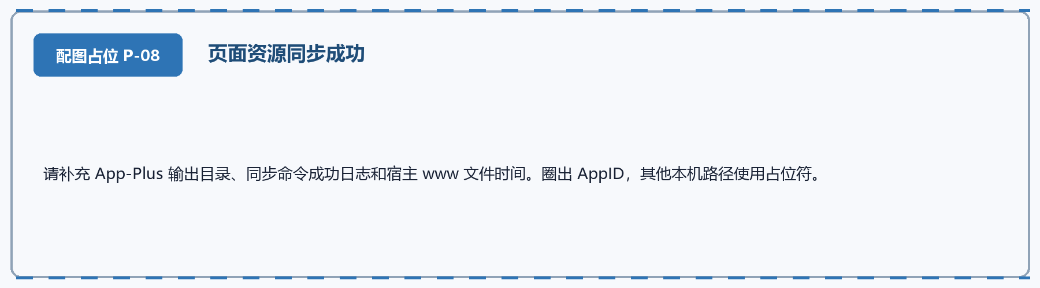
图 11 配图占位 P-08：页面资源同步成功

第 10 章：在 Android Studio 生成 APK

10.1 Debug APK
命令行：
代码示例 · powershell
.\gradlew.bat :app:assembleDebug
常见输出：
代码示例 · text
app/build/outputs/apk/debug/app-debug.apk
Debug 适合开发，不代表正式签名、混淆和覆盖升级通过。

10.2 创建正式 keystore
Android Studio -> Build -> Generate Signed App Bundle or APK -> APK -> Create new。填写文件位置、两组密码、alias、有效期和证书主体。正式值由公司负责人保管，教程和截图只使用占位符。

10.3 生成 Release APK
选择已有 keystore、alias、release variant，并根据目标旧设备确认 V1/V2 签名。也可以把签名信息放入本机 signing.properties，由 Gradle 脚本读取，避免每次点击向导。
代码示例 · powershell
.\gradlew.bat :app:assembleRelease
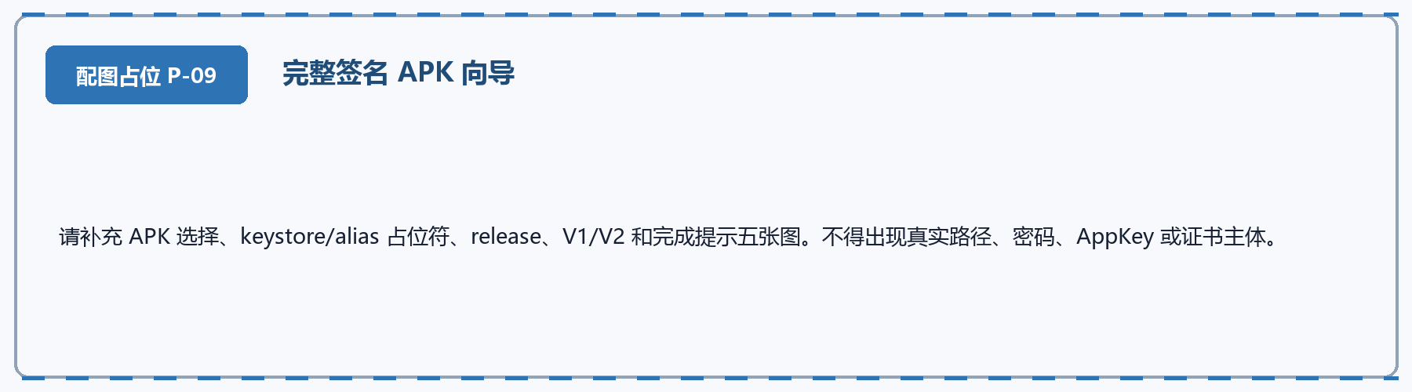
图 12 配图占位 P-09：完整签名 APK 向导

10.4 找到 APK
代码示例 · text
app/build/outputs/apk/release/app-release.apk
不要从聊天下载记录、旧 output 或桌面猜哪个是新包。记录完整路径、大小、修改时间和 SHA-256。

第 11 章：验包、安装和真机验证

11.1 找到 Android SDK 工具
aapt、apksigner 和 zipalign 通常在 <Android SDK>\build-tools\<版本>\；adb 在 platform-tools\。路径有空格时使用 & "完整路径" 调用。

11.2 静态验包
代码示例 · powershell
$sdkRoot = '<Android SDK 路径>'
$buildTools = Join-Path $sdkRoot 'build-tools\<版本>'
$apk = '<Release APK 绝对路径>'
& "$buildTools\aapt.exe" dump badging $apk
& "$buildTools\apksigner.bat" verify --verbose --print-certs $apk
& "$buildTools\zipalign.exe" -c -v 4 $apk
Get-FileHash $apk -Algorithm SHA256
检查包名、版本、minSdk、目标 ABI、V1/V2、证书指纹、对齐和哈希。还要确认 assets/apps/<APP_ID>/www、插件类、厂家类和 SO 真正进入 APK。

11.3 开启 USB 调试
手机或专用设备开启开发者选项和 USB 调试，USB 模式选择文件传输。执行：
代码示例 · powershell
adb devices
设备状态必须是 device。unauthorized 表示设备还没确认电脑授权；空列表先换数据线、端口和驱动。

11.4 安装并读取真实错误
代码示例 · powershell
adb install -r '<APK>'
旧 Android 文件管理器只显示“应用未安装”，ADB 才会给出 INSTALL_FAILED_UPDATE_INCOMPATIBLE、NO_MATCHING_ABIS、OLDER_SDK、VERSION_DOWNGRADE 等真实原因。

11.5 Logcat
代码示例 · powershell
adb logcat
先清日志、启动 App、复现一次、保存第一条业务异常。不要只截最后一屏红字，也不要把 Token、账号、设备序列号和客户数据发进公共群。
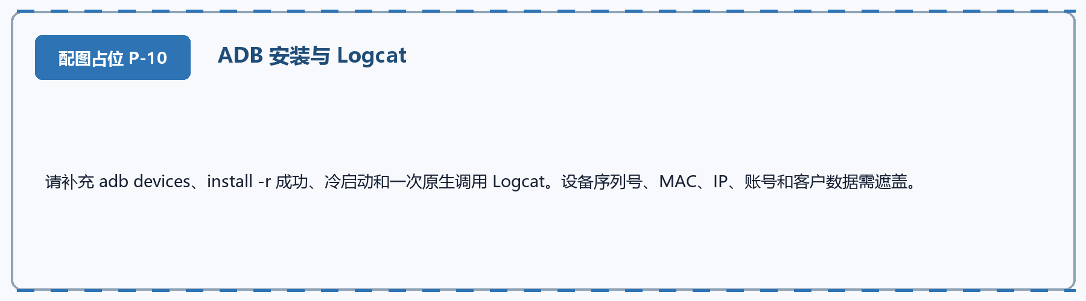
图 13 配图占位 P-10：ADB 安装与 Logcat

11.6 三类设备结论不能替代
环境 | 能证明什么 | 不能证明什么
H5 浏览器 | 页面和普通接口 | 原生插件和设备固件
普通 Android 手机 | APK、桥接、通用 Android API | 厂家 AIDL、系统权限和专用硬件
厂家目标设备 | 厂家 SDK 与固件真实行为 | 其他型号和其他固件同样可用

第 12 章：项目交付前最后检查

12.1 源码、本机配置、生成物和交付物分开
类型 | 示例 | 是否提交
权威源码 | pages、services、api、Module Java、Gradle 脚本 | 是
配置模板 | .env.example、signing.properties.example | 是，只含占位符
本机私密配置 | 真实 .env、local.properties、密码 | 通常否，按公司私库制度
生成物 | dist、unpackage、build、宿主 www | 否
交付物 | 当前候选 APK、哈希、验收记录 | 按项目规则保留少量

12.2 新同事必须拿到的说明
- 依赖版本和安装命令。
- 本机配置从哪个示例创建。
- 页面构建和 Android 构建命令。
- 正式身份和签名由谁提供。
- 厂家 SDK 的版本、来源、依赖和真机边界。
- APK 输出位置和静态验包命令。
- 哪些功能必须目标设备验证。
- 当前已通过、未验证和已知问题。

12.3 最低交付证据
- 最终 APK 文件名、大小、SHA-256 和构建时间。
- AppID、包名、versionName、versionCode、minSdk、ABI。
- V1/V2 签名和证书指纹。
- 首次安装、覆盖安装、冷启动和异常路径。
- 页面、后端接口、原生桥接和厂家只读能力。
- 高风险写操作的恢复方案和独立真机记录。

第二部分：Android 原生插件与打包逐点击实操
说明｜从下一章开始，以通用示例名和占位符展开更细的点击路径、Gradle 配置、JAR 接入、AAR 交付、真机矩阵和故障速查。前面的第 0 至第 12 章是所有新项目的推荐主线；后续云打包和专用设备能力属于按需进阶。
高风险｜进阶实操说明： 以下章节继续使用 DemoDevicePlugin、com.example.* 和 <...> 占位符，目的是把 Android 宿主、DCloud 原生插件和厂家 SDK 接入步骤拆得更细。所有版本、AppID、包名、证书、AppKey、厂家类名、ABI 和路径都必须替换为新项目自己的值。
说明｜文档定位：面向第一次接触 uni-app Android 原生插件的开发者。 原始通用指南修订：2026-07-17；本内部整合版复核：2026-07-29。DCloud 离线 SDK、Android Gradle Plugin 和 HBuilderX 的目录或配置可能随版本变化；本文给出的是稳定方法，具体文件名以下载到的同版本官方示例工程为准。

第 13 章：跟做前再次确认路线与验收证据
本文档从安装工具开始，一步步把一个空的 uni-app 项目变成能安装、能调用厂家 JAR、能定位故障并具备交付证据的 Android APK。
你不需要有任何 Android 开发经验，只要按顺序照做，每一步都告诉你"做什么、怎么做、为什么这么做"。遇到坑的地方会提前提醒。
整个指南分两条路线：
- 路线一：离线打包——适合自己一个人全包（既写前端又写 Java），改 Java 代码调试快，推荐新手用
- 路线二：云打包——适合 Java 插件写好调通后，交给前端同事使用，或者你只想用 HBuilderX 不开 Android Studio
两条路线共用第 1 到第 9 步的环境、应用身份和证书准备，从第 10 步开始分叉。建议新手先走路线一，把源码 Module、JAR 和目标设备跑通，再制作 AAR 走路线二。
本文完成后的最低成果不是一句“编译成功”，而是以下证据都成立：
- 最终 APK 的 AppID、包名、签名、AppKey 和版本可以核对。
- uni.requireNativePlugin() 能调用一个无副作用 Java 方法并收到一次回调。
- 厂家 JAR 的类确实进入最终 APK，且没有重复类。
- 至少一个厂家只读方法在目标设备返回可信数据。
- 安装、冷启动、前后台切换、进程重启和异常分支有验证记录。
- 正式证书、密码、Token 和厂家授权文件没有进入 Git 仓库。

阅读路线
代码示例 · Mermaid 流程图源（可编辑）
flowchart TD
A["先完成第 1 到第 9 步<br/>固定工具链与应用身份"] --> B{"Java 插件是否仍在开发或排障？"}
B -->|是| C["路线一：Android Studio 离线宿主<br/>源码 Module + 本地 JAR"]
B -->|否，已有稳定 AAR| D["路线二：HBuilderX 本地原生插件<br/>自定义基座 + 云打包"]
C --> E["普通手机验证桥接"]
E --> F["厂家设备验证固件能力"]
F --> G["冻结插件版本并产出 AAR"]
G --> D
D --> H["正式候选 APK 全量回归"]
注意｜路线一和路线二可以产出功能相同的 APK，但两边的 Runtime、依赖合并、权限、签名和混淆过程不同。不能拿路线一的通过结果直接替代路线二正式包的回归结果。

第 14 章：Android 原生与 DCloud 基础名词
在开始之前，先把反复出现的几个词讲透。这些词你必须搞懂，后面的步骤才看得明白。 如果你看过前面的对话有印象，可以快速过一遍。

APK
APK 就是安卓手机的安装文件，后缀名 .apk。你在应用商店点"下载"，下载的就是这个。APK 是最终目标——所有工作都是为了产出这个能装到手机上的文件。

jar 包
后缀名 .jar，主要包含已编译的 Java 字节码，也可能包含配置文件。厂家给的 vendor-device-sdk.jar 提供设备 API，应用通常不改它，而是在自己的 Android Module 中封装它。JAR 不包含 Android 资源；如果厂家还给了 .so、AAR、AIDL、License 或资源文件，这些也必须按文档一起集成，不能只复制 JAR。

AAR
后缀名 .aar，本质上是 ZIP，可以包含 classes.jar、Android Manifest、资源、ProGuard 规则和本地库。DCloud Runtime 的 AAR 是插件编译时的接口依赖，通常由宿主提供，插件侧应按官方示例使用 compileOnly，避免重复打包。走云打包路线时，需要把自己的 Module 编译为 AAR，并明确厂家 JAR 是嵌入 AAR，还是作为插件目录中的独立依赖，只能选一种归属。

Module
Android Studio 项目里的“独立零件”。一个项目可以包含多个 Module，各干各的，最后拼到一起。本文新建一个叫 demo_device 的 Module，专门封装厂家 JAR。

宿主
"宿主"是 Android Studio 里的 app 工程，就是一个空壳 Android 项目。它的作用是装载你的 uniapp 页面和原生插件，最后打包成 APK。 你可以把它当成一个"盘子"——你的前端页面是菜，Java 插件是调料，全部装到这个盘子里，编译端上桌。

Gradle
Gradle 是一个自动化编译工具。你写好规则（build.gradle 文件），它就自动帮你下载依赖、编译代码、打包成 APK。它就是那个把"盘子里的所有东西"组装成 APK 的机器。

build.gradle
build.gradle 是 Gradle 的"配方文件"，告诉 Gradle 怎么干活、依赖什么、用哪个证书签名。你在教程里反复改的就是这个文件，改完要点"Sync Now"让 Gradle 重新读。

AIDL
AIDL 是 Android 的跨进程通信机制。有些硬件能力（关机、定时开关机）由系统级服务处理，和你的 App 不在同一个进程。你想调用这些能力，就得通过 AIDL 和系统服务"对话"。把它当成你和对讲机——你说话（AIDL 调用），物业（系统服务）听到后帮你做事。

签名 / 证书 / keystore
签名就是给 APK 盖公章，证明这个 APK 是你做的、没被篡改。盖公章用的"印章"就是证书，证书存在 keystore 文件里。 同一个包名的 App，只有签名一样才能覆盖升级——换证书就装不上旧版本的覆盖更新了。

AppKey
AppKey 是 DCloud 给你的一串许可证字符串。APK 启动时 DCloud 运行时会检查这个 AppKey，对不上就拒绝启动。 它绑定了"AppID + 包名 + 证书 SHA-1"三者，任何一个对不上就失效。

Runtime 与自定义基座
Runtime 是运行 uni-app 页面和原生插件的 Android 运行时。自定义基座是在 Runtime 中加入本地原生插件后生成的开发 APK。标准基座不包含你新增的插件，H5 也不能验证 Android JAR 能力。

HBuilderX
DCloud 出的 uni-app 开发工具。走离线本地打包时，“生成本地打包 App 资源”只得到 www；走云打包时，HBuilderX 可以提交构建并下载 APK。不要把“本地资源导出”和“云端 APK 打包”混为一件事。

两次构建与五层调用
走 Android Studio 离线打包时，需要两段构建：
代码示例 · Mermaid 流程图源（可编辑）
flowchart LR
A["uniapp 项目<br/>HBuilderX 写的前端页面"] -->|第1段:<br/>HBuilderX 生成 www 资源| B["www 文件夹"]
B -->|复制到 Android 宿主| C["Android Studio 宿主工程"]
C -->|第2段:<br/>Gradle 编译| D["APK"]
调用厂家能力时则经过五层：
代码示例 · Mermaid 流程图源（可编辑）
flowchart LR
P["Vue 页面<br/>只负责交互"] --> S["services/device<br/>平台隔离、Promise、超时"]
S --> M["UniModule<br/>参数校验、线程、生命周期"]
M --> J["厂家 JAR/AAR<br/>设备 API"]
J --> F["厂家系统服务/固件<br/>真实硬件行为"]
F -.结果或回调.-> J
J -.标准结果.-> M
M -.仅回调一次.-> S
S -.稳定业务模型.-> P
页面不得直接理解 AIDL、Android Context、厂家拼错的方法名或底层星期数组。 后面测试页会直接调用插件以便看清链路；正式项目必须再增加 services/device/ 封装。

第 15 章：DCloud 应用身份、证书与离线 SDK 逐点击准备

第 1 步：装 HBuilderX
去 DCloud 官网 https://www.dcloud.io/hbuilderx.html 下载安装。装完打开，点菜单"帮助"→"关于"，记录版本号，比如 5.15.2026070813。
这个版本号很重要，后面下载 Android SDK 必须和它匹配。
注意｜HBuilderX 是写 uniapp 页面的工具。版本号要记下来，因为页面资源的编译版本和 Android 运行时版本必须严格对应，不匹配运行时会出问题。

第 2 步：装 Android Studio
去 https://developer.android.com/studio 下载安装。安装时保持默认选项。装完第一次打开会自动下载 Android SDK 组件，耐心等。
Android Studio 自带 Java 环境（JBR）。多数情况下可以直接使用，但 JDK 主版本必须满足当前 DCloud 示例工程中的 Gradle/Android Gradle Plugin 要求，不是越新越好。记住安装路径，比如 C:\Android\AndroidStudio，后面会用到 jbr 文件夹。
说明｜Android Studio 是写 Java 插件和打包 APK 的工具。它自带 Java，省去单独配置的麻烦。

第 3 步：下载匹配版本的 DCloud Android 离线 SDK
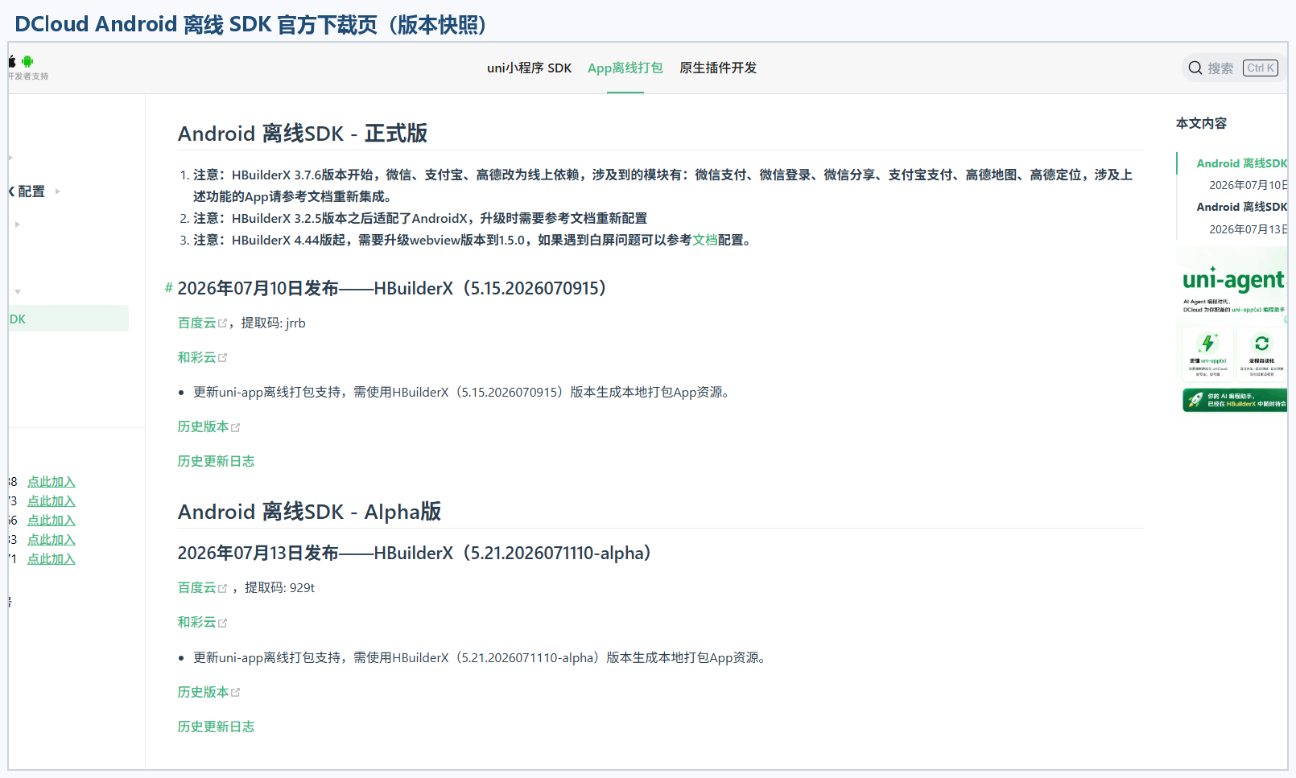
图 14 从 DCloud 官方页面选择与 HBuilderX/编译器匹配的 Android 离线 SDK 正式版；截图中的具体版本仅代表 2026-07 快照
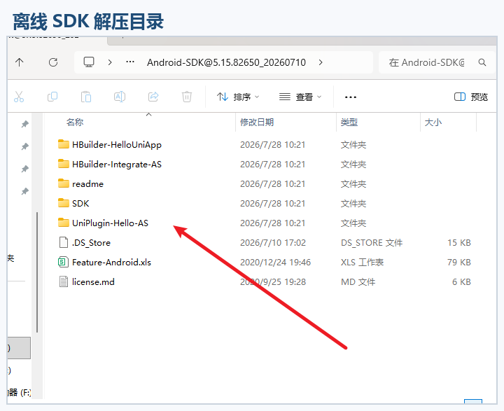
图 15 离线 SDK 解压后的目录结构，原生插件示例位于 UniPlugin-Hello-AS；它是示例工程，不等于正式宿主
打开 https://nativesupport.dcloud.net.cn/AppDocs/download/android.html，找到和你 HBuilderX 版本对应的 SDK 下载。
下载后解压，里面有一个叫 UniPlugin-Hello-AS 的目录，这是 DCloud 官方给的示例工程，后面所有操作都基于它。
注意｜这个 SDK 包含 uniapp 的 Android 运行时和一个现成示例工程。版本必须和 HBuilderX 对上，否则页面资源和运行时不匹配。
开始改代码前建立版本基线，建议保存在项目记录中：
项目 | 实际值 | 从哪里确认
HBuilderX | 例如 5.15.x | 帮助 → 关于
DCloud Android 离线 SDK | 下载包版本 | 下载页、压缩包名、更新说明
Android Studio | 实际版本 | Help → About
JDK/JBR | java -version | Android Studio Terminal
Gradle | gradlew --version | 示例工程根目录
Android Gradle Plugin | 实际声明版本 | 根构建脚本或版本目录
compileSdk/minSdk/targetSdk | 实际配置 | app/build.gradle
目标设备 | 型号、Android、API、ABI、固件 | 设置页、ADB、厂家 Demo

注意｜不要为了消除一个 Gradle 警告就单独升级 AGP、Gradle、AndroidX 或 DCloud AAR。先保持官方示例版本组合跑通，再评估升级。

第 4 步：收集资料
把需要的东西准备好：
- 厂家给的 JAR（本文脱敏命名为 vendor-device-sdk.jar）
- 厂家的 API 文档（告诉你 jar 里有哪些方法、参数是什么）
- 厂家的 Demo APK 或 Demo 源码
- 目标设备信息：设备型号、Android 版本、CPU 是 32 位还是 64 位
- JAR 依赖的其他 AAR/JAR/SO、AIDL、资源、License 和授权文件
- 初始化/释放方式、线程要求、回调线程和错误码说明
- Manifest 权限、系统签名、白名单、包名和证书限制
- 一台普通 Android 手机和一台厂家目标设备
说明｜jar 包是最终要调用的东西，文档告诉你怎么调，Demo 给你参考，设备信息决定打包时的兼容性配置。
把原始 SDK 放在只读资料目录，项目 libs/ 使用受控副本，并记录：文件名、版本、大小、SHA-256、来源和获取日期。厂家文档与实际 JAR 不一致时，以 可编译的实际签名 + Demo 源码 + 真机行为 为判断依据。

第 5 步：在 HBuilderX 新建项目并获取 AppID
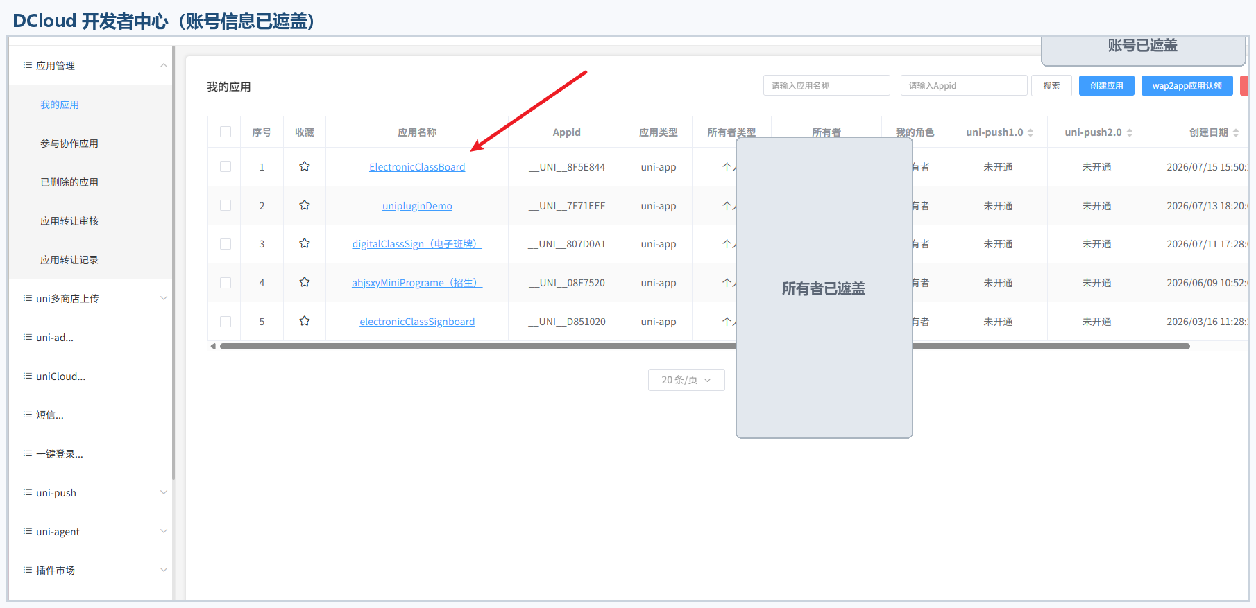
图 16 在 DCloud 开发者中心进入目标 uni-app 应用；账号和所有者信息已遮盖
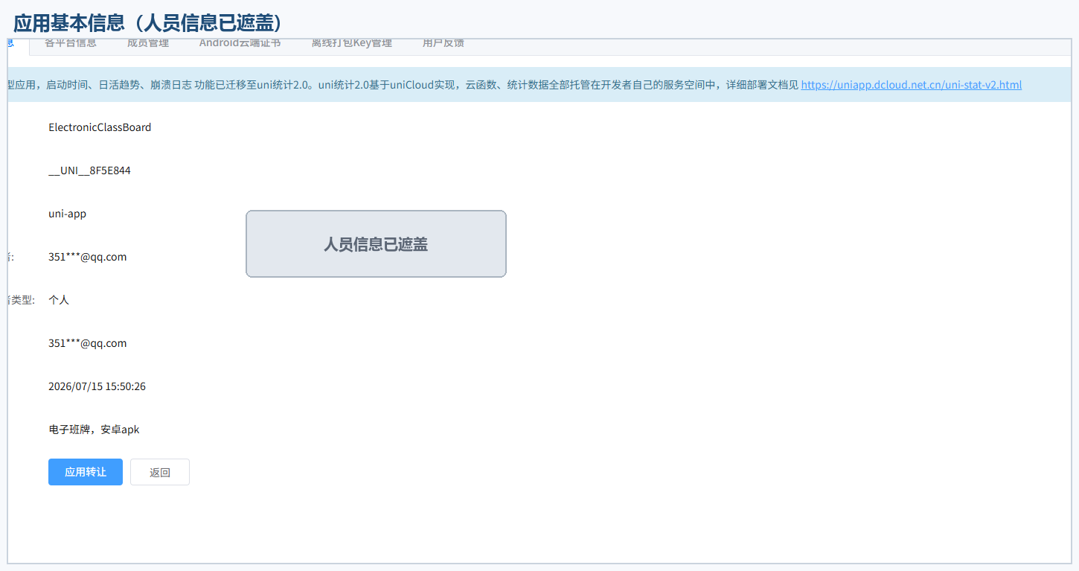
图 17 核对应用名称与 AppID；AppID 需要与 manifest、dcloud_control 和宿主资源目录一致
打开 HBuilderX →"文件"→"新建"→"项目"→选"uni-app"→填项目名→选默认模板→点创建。
项目建好后，在左侧找到 manifest.json 双击打开，在“基础配置”标签页里找到 AppID，本文使用脱敏示例 __UNI__A1B2C3D。实际操作时记录自己的真实值，不要把本文示例提交到生产。
说明｜AppID 是这个应用在 DCloud 体系里的唯一身份标识，后面多处要用到，改来改去会乱套。

第 6 步：在 DCloud 后台创建证书
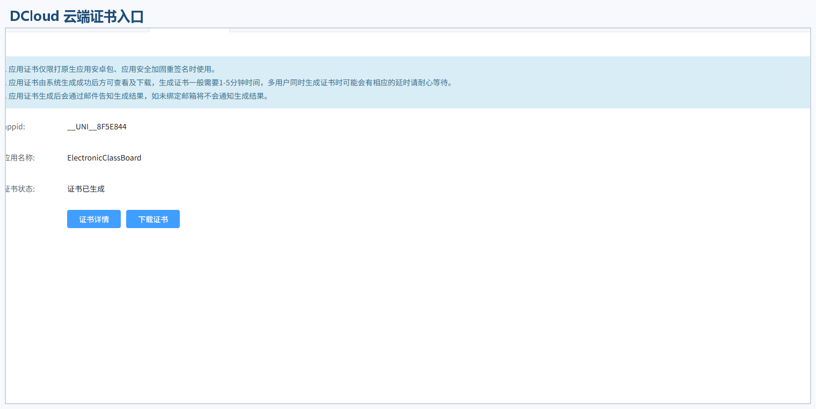
图 18 DCloud 云端证书入口；已有正式 keystore 的项目不得随意切换证书方案
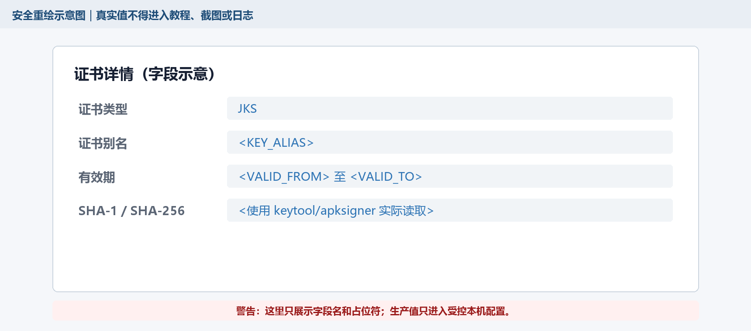
图 19 证书详情安全重绘图：只展示字段含义，不展示真实别名、主体、序列号或密码
登录 DCloud 开发者中心 https://dev.dcloud.net.cn/：
代码示例 · text
左侧"应用管理" → 找到你的应用 → 点应用名称进入
→ 左侧"证书管理" → 点"创建证书"
选 Android 平台，点创建，等生成完成。刷新页面后点"下载"，把 .keystore 文件保存到电脑上。然后点"证书详情"，记录：
- 证书别名（keyAlias）
- 证书密码
- SHA-1 指纹
- SHA-256 指纹
密码属于敏感信息，不要写进代码仓库、文档、聊天记录或构建日志。 keystore 和密码需要分别备份；丢失正式私钥后，已安装应用通常无法继续覆盖升级。
高风险｜证书就是给 APK 盖的"公章"。没有它打出来的包没法正式使用，换了证书就没法覆盖升级。SHA-1 指纹后面用来生成 AppKey。

第 7 步：确定 Android 包名
包名是 App 装到手机上的唯一标识，本文使用脱敏示例 com.example.deviceapp。正式项目应使用组织真实拥有的反向域名，不要把 com.example.* 当作生产包名。
这个包名后面会出现在三个地方，必须完全一致：
- Android Studio app/build.gradle 里的 applicationId。
- DCloud 后台“各平台信息”里登记的包名。
- 最终 APK 的实际包名。
Java namespace 和源码 package 可以与 applicationId 相同以降低理解成本，但真正决定 Android 安装身份的是最终 APK 的 applicationId。
说明｜包名就是 App 在手机系统里的"户口本名字"。同包名才能覆盖升级，包名变了系统当成两个不同的 App。

第 8 步：在 DCloud 后台生成离线 AppKey
注意｜生产应用选择 Android 正式版并使用正式证书。测试版只用于隔离实验；AppID、包名或证书变化后必须重新核对 AppKey。
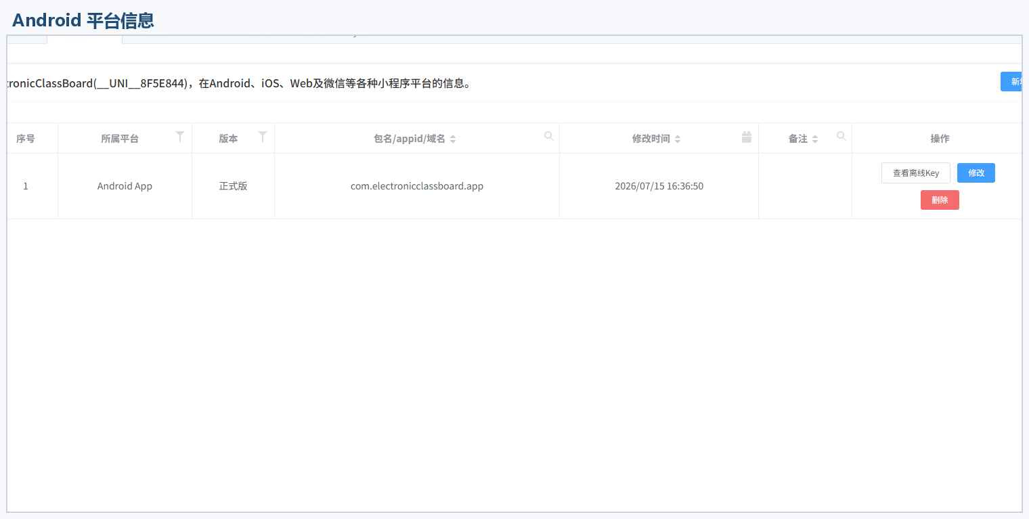
图 20 Android 平台记录中的包名必须与最终 applicationId 完全一致
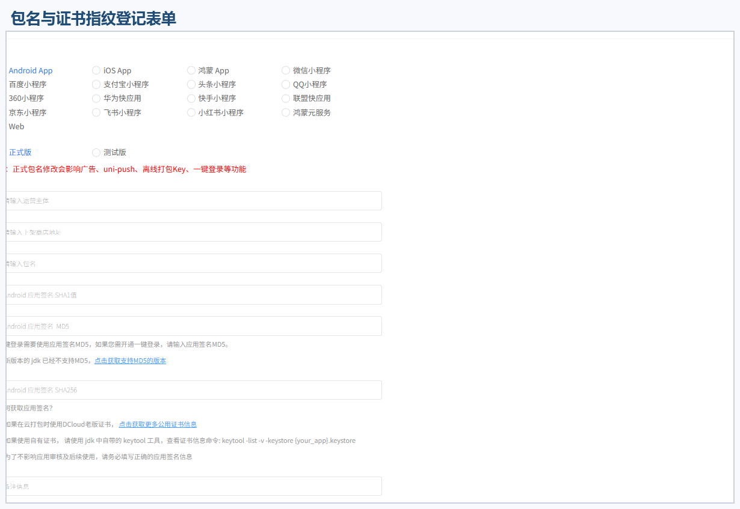
图 21 填写包名和正式证书 SHA-1/SHA-256；指纹应由 keytool 或 apksigner 读取
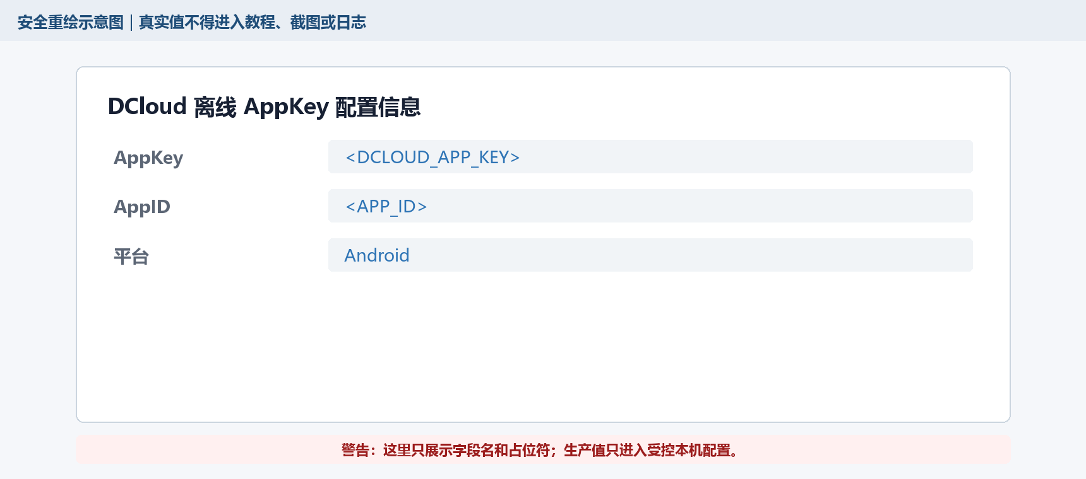
图 22 离线 AppKey 安全重绘图；真实值只进入受控本机签名配置
还在 DCloud 开发者中心：
代码示例 · text
左侧"各平台信息" → Android App → 选"正式版"
填三项：
字段 | 填什么
包名 | 第 7 步定的包名
应用签名 SHA-1 | 第 6 步证书的 SHA-1
应用签名 SHA-256 | 第 6 步证书的 SHA-256

提交后点"查看离线 Key"，生成一串 AppKey 字符串，复制保存。
高风险｜AppKey 是 DCloud 发的"离线打包许可证"，绑定了"AppID + 包名 + 证书 SHA-1"三者。任何一项变了，AppKey 就失效，要重新申请。

第 9 步：准备工作区外的私有签名位置
不要把正式证书直接放进可能提交 Git 的 app/ 目录。建议放入工作区外的受控目录，例如 D:/android-signing/，后面通过本机私有的 signing.properties 引用。
应用身份关系可以记成下面这张图：
代码示例 · Mermaid 流程图源（可编辑）
flowchart TD
A["uni-app AppID"] --> K["DCloud 离线 AppKey"]
B["Android applicationId"] --> K
C["签名证书 SHA-1"] --> K
B --> U["Android 覆盖升级身份"]
C --> U
D["更大的 versionCode"] --> U
K --> R["Runtime 启动校验"]
U --> I["允许覆盖安装"]
高风险｜AppKey 校验通过与 Android 允许覆盖升级是两套相关但不同的判断。正式验收必须检查最终 APK 本身，不能只看 keystore 或后台页面。

第 16 章：Android Studio 离线宿主与源码插件逐步实操（主线）
适用场景：你自己一个人全包，既写前端又写 Java，Java 插件还在写、还在调。
核心特点：Java 插件以源码形式存在，Gradle 编译时直接把源码编进 APK。改 Java 代码后直接点运行就装到手机，快。

1.1 搭建 Android 宿主

第 10 步：导入示例工程
打开 Android Studio →"File"→"Open"→ 找到 UniPlugin-Hello-AS 文件夹 →"OK"。
等右下角进度条跑完（Gradle Sync），第一次可能要几分钟。完成后底部不显示红色错误就对了。
说明｜这是把官方示例工程加载进来。先跑通官方的确认环境没问题，再改成自己的。

第 11 步：跑通官方 Demo 确认环境
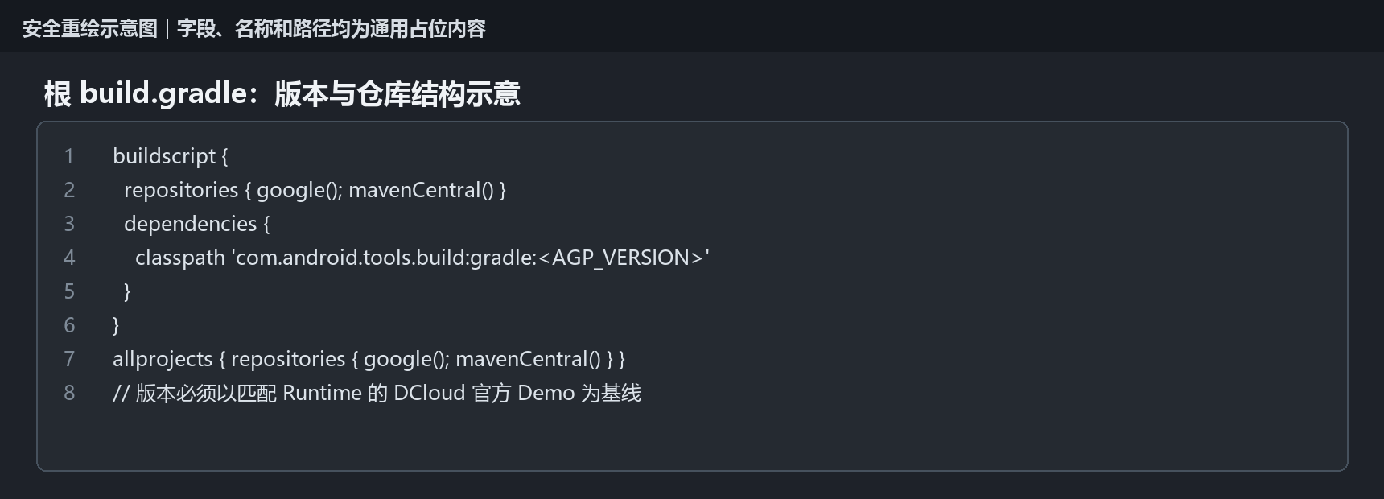
图 23 根 Gradle 脚本负责插件版本和依赖仓库；本图为通用安全重绘，新项目必须以匹配版本的官方示例为准
在 Android Studio 顶部确认运行配置选的是 app，连上手机（USB 调试 + 文件传输模式），点绿色运行按钮。如果手机能装上并打开 DCloud 示例页面，说明环境没问题。
如果 Terminal 报 JAVA_HOME is not set，执行（路径换成你的安装路径）：
代码示例 · powershell
$env:JAVA_HOME = 'C:\Android\AndroidStudio\jbr'
$env:Path = "$env:JAVA_HOME\bin;$env:Path"
验证：
代码示例 · powershell
java -version
能输出版本号就行。
再记录工具链：
代码示例 · powershell
.\gradlew.bat --version
adb version
如果 Android Studio 使用的 Gradle JDK 与 Terminal 的 JAVA_HOME 不同，两边可能出现“IDE 能构建、命令行不能构建”。在 Android Studio 的 Gradle 设置和 Terminal 中统一到同一个兼容 JDK。
说明｜这是"环境体检"。官方 Demo 都跑不起来，说明 SDK、Java 或 Gradle 有问题，先解决再往下走。

第 12 步：复制一份作为项目专用宿主
关掉 Android Studio。把 UniPlugin-Hello-AS 文件夹复制一份，本文将副本命名为 MyDeviceApp-Android。然后删掉这些缓存：
代码示例 · text
MyDeviceApp-Android/.gradle/
MyDeviceApp-Android/.idea/
MyDeviceApp-Android/.kotlin/
MyDeviceApp-Android/local.properties
MyDeviceApp-Android/app/build/
这些是本机缓存或构建产物，复制后可以重新生成。官方那份留着不动，出问题时用来对比。删除前先确认路径确实位于新复制的项目宿主内，不要误删原始 SDK。
删完后用 Android Studio 重新打开 MyDeviceApp-Android，等 Gradle Sync 完成。
说明｜这是"分家"。官方工程当参照物，你自己的项目在副本上改，互不干扰。

第 13 步：配置 local.properties
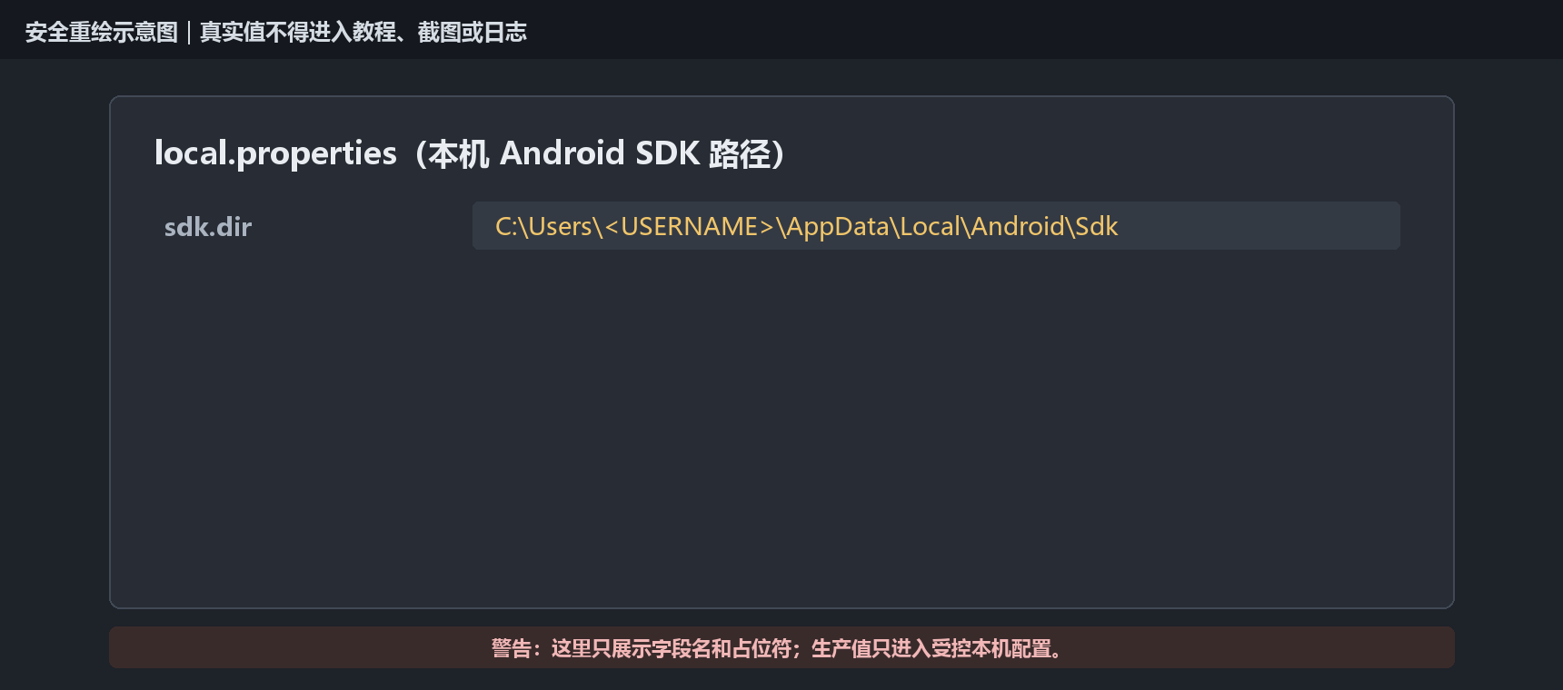
图 24 local.properties 只保存本机 SDK 路径，不提交版本库；原素材中的用户名已改为占位符
打开工程根目录的 local.properties（没有就新建），写 Android SDK 路径：
代码示例 · properties
sdk.dir=C\:\\Users\\你的用户名\\AppData\\Local\\Android\\Sdk
不知道路径？Android Studio →"File"→"Settings"→"Languages & Frameworks"→"Android SDK"，里面的"Android SDK Location"就是。
注意｜这个文件告诉 Gradle 你的 Android SDK 装在哪。每台电脑不一样，不能提交到代码仓库。

第 14 步：配置 app/build.gradle
注意｜截图中的 SDK、版本、ABI 和 Java 级别只是案例快照，不能逐项照抄。新项目必须根据目标设备 Android/API/ABI、DCloud Runtime、AGP 和厂家 SDK 建立自己的兼容矩阵。
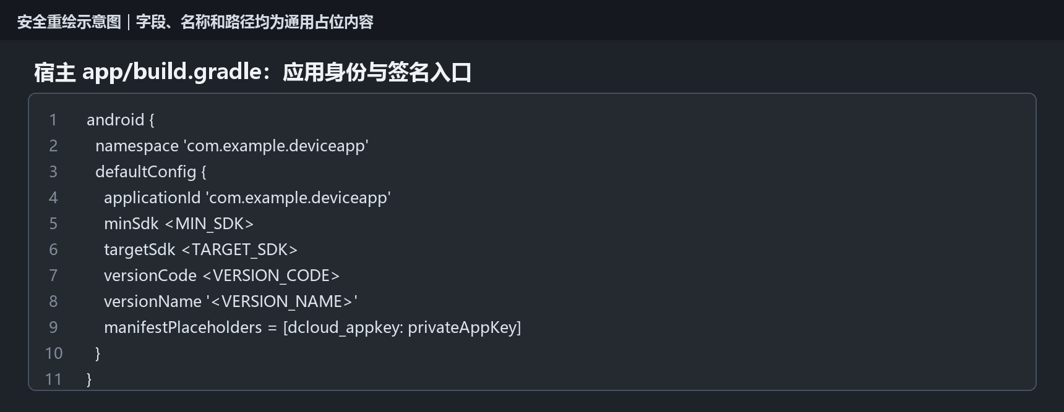
图 25 宿主统一管理包名、版本、ABI、DCloud AppKey 占位符和签名入口；本图为通用安全重绘
把文件视图从"Android"切换成"Project"。打开 app/build.gradle，修改 defaultConfig：
代码示例 · gradle
android {
namespace 'com.example.deviceapp'
defaultConfig {
applicationId "com.example.deviceapp"
minSdkVersion 21
targetSdkVersion 32
versionCode 100
versionName "1.0.0"
multiDexEnabled true
}
}
- applicationId：第 7 步定的包名
- versionCode：整数，每次升级必须递增
- versionName：给人看的版本号
在宿主根目录创建只保存在本机的 signing.properties：
代码示例 · properties
storeFile=D:/android-signing/myapp.keystore
storePassword=仅在本机填写
keyAlias=正式证书别名
keyPassword=仅在本机填写
.gitignore 至少加入：
代码示例 · gitignore
signing.properties
*.keystore
*.jks
local.properties
.gradle/
.idea/
.kotlin/
**/build/
在 app/build.gradle 顶部读取私有配置：
代码示例 · gradle
def signingProperties = new Properties()
def signingPropertiesFile = rootProject.file('signing.properties')
def hasSigningProperties = signingPropertiesFile.exists()
if (hasSigningProperties) {
signingPropertiesFile.withInputStream { signingProperties.load(it) }
}
def requiredSigningKeys = ['storeFile', 'storePassword', 'keyAlias', 'keyPassword']
def signingReady = hasSigningProperties && requiredSigningKeys.every {
signingProperties[it]?.trim()
}
def requestedRelease = gradle.startParameter.taskNames.any {
it.toLowerCase().contains('release')
}
if (requestedRelease && !signingReady) {
throw new GradleException('Release 构建缺少完整的本机签名配置')
}
然后在 android {} 内配置签名：
代码示例 · gradle
signingConfigs {
if (signingReady) {
formal {
storeFile file(signingProperties['storeFile'])
storePassword signingProperties['storePassword']
keyAlias signingProperties['keyAlias']
keyPassword signingProperties['keyPassword']
// Android 7 以下设备需要 V1；现代设备同时保留 V2。
v1SigningEnabled true
v2SigningEnabled true
}
}
}
buildTypes {
release {
if (signingReady) {
signingConfig signingConfigs.formal
}
}
}
改完点"Sync Now"。
高风险｜默认 Debug 包使用 Android Debug 证书，只适合快速编译和桥接调试；正式 AppKey、覆盖升级和交付必须用正式签名的 APK 验证。确实需要 Debug 也使用正式签名时可以显式配置，但要理解这会扩大正式私钥的使用范围。

第 15 步：验证签名配置
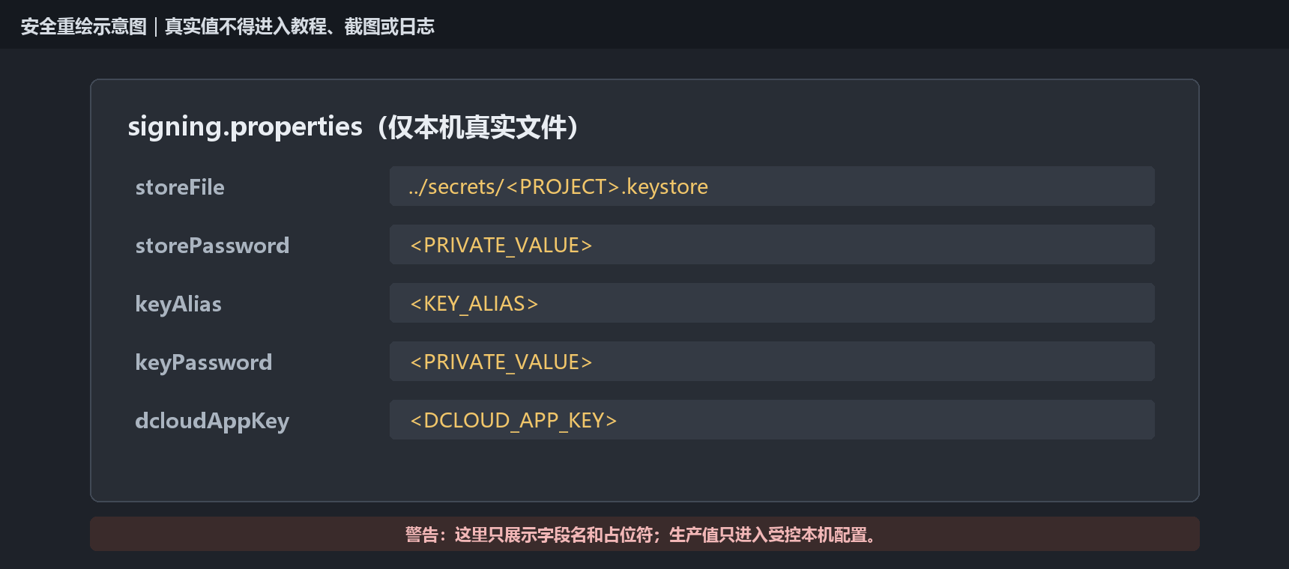
图 26 signing.properties 安全重绘图；真实口令和 AppKey 绝不进入教程
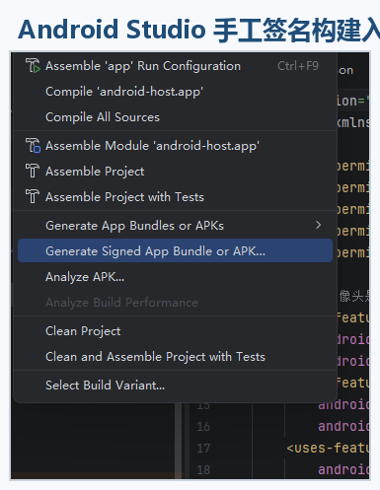
图 27 Android Studio 手工生成签名 APK 的入口；团队项目稳定后可再封装成脚本
Terminal 执行（确认 JAVA_HOME 设好了）：
代码示例 · powershell
.\gradlew.bat :app:signingReport
找到 release 变体使用的证书，核对 SHA-1 是否和 DCloud 后台一致。BUILD SUCCESSFUL 只说明报告生成成功，不代表最终 APK 一定已正确签名；后文“APK 构建后的静态校验”还会检查 APK 本身。
SHA-1 必须和 DCloud 后台完全一致——不一致说明签名配置没生效，后面 AppKey 会校验失败。

第 16 步：配置 AndroidManifest.xml 的 AppKey
高风险｜推荐通过本机私密配置和 manifestPlaceholders 注入 ${dcloud_appkey}，不要把 AppKey 明文写进 Manifest、Gradle、文档、日志或截图。
打开 app/src/main/AndroidManifest.xml，在 <application> 结束标签之前加入：
代码示例 · xml
<meta-data
android:name="dcloud_appkey"
android:value="${dcloud_appkey}" />
如果已经有 dcloud_appkey，保留一处并通过 manifestPlaceholders 从本机私密配置注入；不要复制明文。
高风险｜AppKey 是 DCloud 给你的"营业执照"，APK 启动时 DCloud 运行时读这个值验证。

第 17 步：配置 dcloud_control.xml
打开 app/src/main/assets/data/dcloud_control.xml：
代码示例 · xml
<hbuilder>
<apps>
<app appid="__UNI__A1B2C3D" appver="" />
</apps>
</hbuilder>
AppID 必须和你的 uniapp 项目一致（第 5 步记的那个）。
说明｜这个文件决定宿主启动加载哪个 AppID 的页面。写错了要么白屏要么加载到旧页面。

1.2 创建插件 Module

第 18 步：新建 Android Library Module
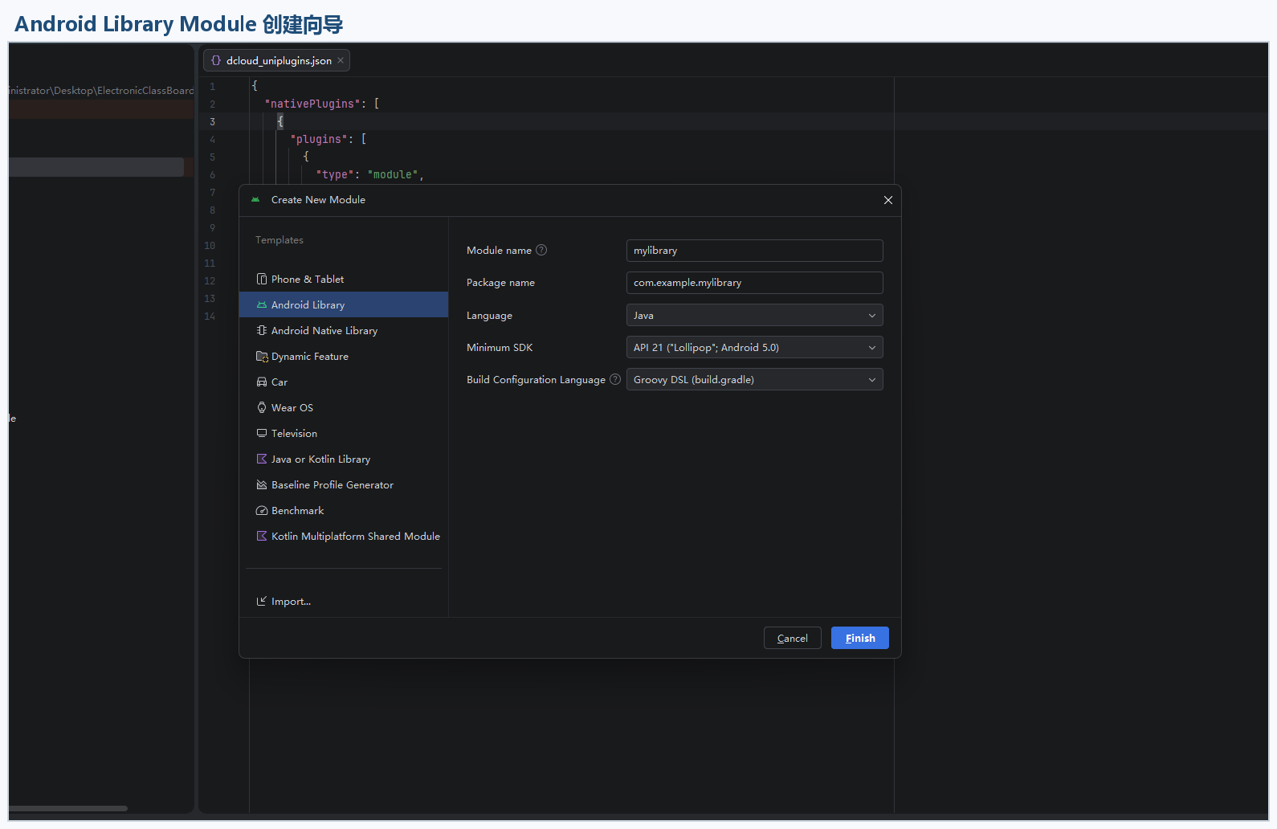
图 28 创建 Android Library 作为原生插件载体；最低 SDK、语言和 Gradle DSL 按宿主现状确定
"File"→"New"→"New Module"→选"Android Library"→"Next"。填写：
字段 | 填什么
Module name | demo_device
Package name | com.example.device
Language | Java
Minimum SDK | API 21
Build Configuration Language | Groovy DSL

点 Finish。左侧项目树多了一个 demo_device 目录。
说明｜这是创建独立的"插件模块"。它是一个 Android Library，专门写对接 jar 包的 Java 代码，和宿主分开管理。

第 19 步：配置 Module 的 build.gradle
注意｜构建 JDK、源码语言级别与 Android 运行时 API 兼容是三件事。构建能启动不代表旧设备能运行；源码级别和系统 API 都要以目标设备与当前宿主兼容矩阵为准。
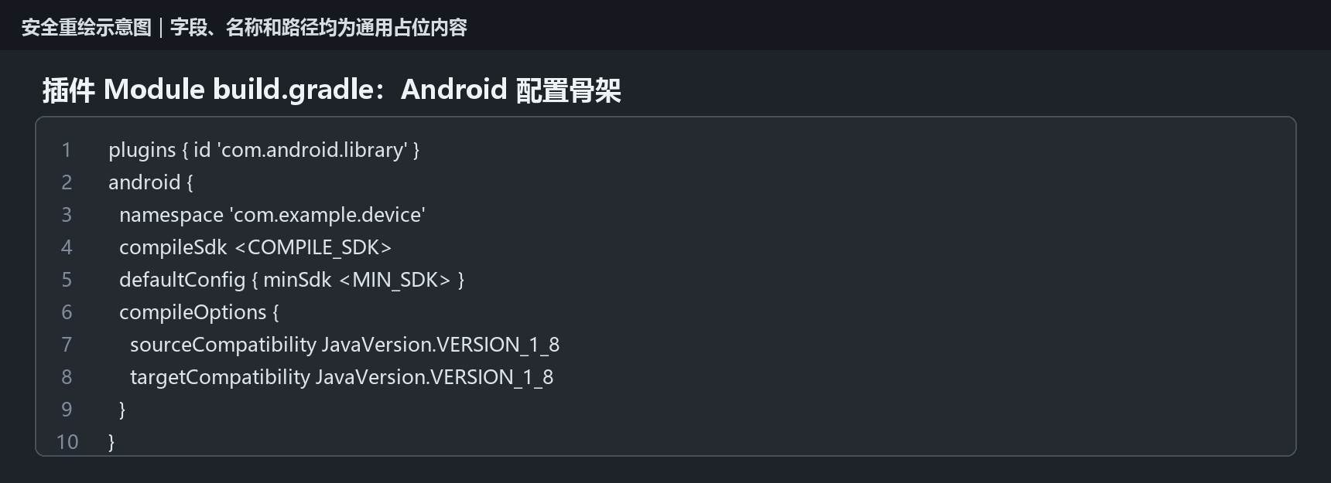
图 29 插件 Module 的 Android 配置结构安全重绘；Java 级别与依赖版本必须按新项目兼容矩阵复核
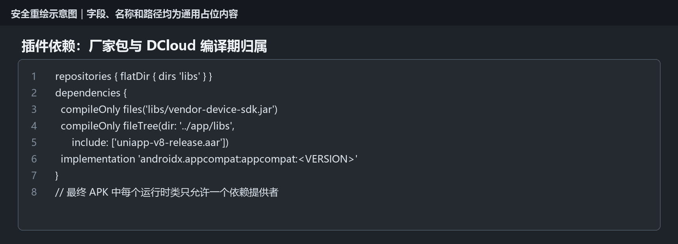
图 30 厂家 JAR 与 DCloud AAR 的编译期引用安全示例；最终 APK 中每个类只能有一个提供者
打开 demo_device/build.gradle，按当前官方示例调整 dependencies：
代码示例 · gradle
repositories {
flatDir {
dirs 'libs'
}
}
dependencies {
// 文件名以当前 DCloud 官方示例工程为准。
// DCloud 核心 AAR 只参与编译，由宿主提供，避免重复类。
compileOnly fileTree(
dir: '../app/libs',
include: ['uniapp-v8-release.aar']
)
compileOnly 'androidx.recyclerview:recyclerview:1.0.0'
compileOnly 'androidx.legacy:legacy-support-v4:1.0.0'
compileOnly 'androidx.appcompat:appcompat:1.0.0'
// fastjson 用 implementation，真正进 APK
implementation 'com.alibaba:fastjson:1.2.83'
// 仅在保留 Android Studio 自动生成的测试源码时需要。
testImplementation 'junit:junit:4.13.2'
androidTestImplementation 'androidx.test.ext:junit:1.1.5'
androidTestImplementation 'androidx.test.espresso:espresso-core:3.5.1'
}
点"Sync Now"。
注意｜DCloud AAR 用 compileOnly：编译时需要认识这些类，但由宿主提供运行时实现。Fastjson 是否需要 implementation 取决于当前 DCloud SDK 和你的插件是否已提供兼容版本；先检查官方示例和依赖树，不要无条件再打包一份。若删除自动生成的 src/test 与 src/androidTest，三条测试依赖也可以不加。
查看依赖归属：
代码示例 · powershell
.\gradlew.bat :app:dependencies --configuration debugRuntimeClasspath
目标是每个运行时类只有一个提供者：
代码示例 · Mermaid 流程图源（可编辑）
flowchart TD
C{"这个依赖由谁提供？"}
C -->|DCloud 宿主已经有| O["插件 compileOnly"]
C -->|插件独占且需进 APK| I["implementation 或插件目录 libs"]
C -->|厂家 JAR 已嵌入 AAR| N["插件目录不要再放同一 JAR"]
C -->|厂家 JAR 独立交付| L["AAR 不内嵌，放 android/libs 一份"]
O --> V["检查最终 APK"]
I --> V
N --> V
L --> V

第 20 步：配置混淆文件
Library 自己的 proguard-rules.pro 不一定会自动传递给最终 App。更稳妥的做法是在 demo_device/build.gradle 中声明消费者规则：
代码示例 · gradle
android {
defaultConfig {
consumerProguardFiles 'consumer-rules.pro'
}
}
在 demo_device/consumer-rules.pro 中加入：
代码示例 · text
-keep public class * extends io.dcloud.feature.uniapp.common.UniModule { public *; }
厂家 SDK 如果通过反射、JNI 或固定类名访问，还要合并厂家提供的 keep 规则。只有在 minifyEnabled true 时 R8/混淆才真正参与；无论是否开启，都要对 Release 产物验证插件调用。

第 21 步：写最小 sayHi 方法
注意｜必须的是 public 方法和 @UniJSMethod 注解。uiThread=true 不是所有方法的硬规则；文件、Binder、网络或耗时任务不能长期占用 UI 线程。
展开 demo_device → src → main → java → com.example.device，右键包 → “New” → “Java Class”，类名填 DemoDeviceModule。内容：
代码示例 · java
package com.example.device;
import com.alibaba.fastjson.JSONObject;
import io.dcloud.feature.uniapp.annotation.UniJSMethod;
import io.dcloud.feature.uniapp.bridge.UniJSCallback;
import io.dcloud.feature.uniapp.common.UniModule;
public class DemoDeviceModule extends UniModule {
/**
* 验证 JavaScript 到原生 Module 的最小桥接。
*
* @param name 用于回显的名称；null 时按空字符串处理
* @param callback 返回统一结果；callback 为空时不执行回调
*/
@UniJSMethod(uiThread = true)
public void sayHi(String name, UniJSCallback callback) {
if (callback == null) {
return;
}
JSONObject result = new JSONObject();
result.put("success", true);
result.put("code", "SUCCESS");
result.put("message", "你好，" + (name == null ? "" : name));
result.put("data", new JSONObject());
callback.invoke(result);
}
}
两条硬性规则：
- @UniJSMethod 注解必须加；uiThread=true/false 要按方法是否需要 UI 线程决定
- 方法必须是 public，因为 uniapp 通过 Java 反射调用
说明｜这是写最简单的方法验证桥接链路。先不碰 jar 包，排除两类问题同时排查的混乱。

第 22 步：注册插件到 dcloud_uniplugins.json
注意｜DCloud Runtime 版本不同，插件注册 JSON 结构也可能不同。示例采用 nativePlugins[] -> plugins[] -> {type,name,class}；必须优先复制与你下载的同版本官方示例结构。
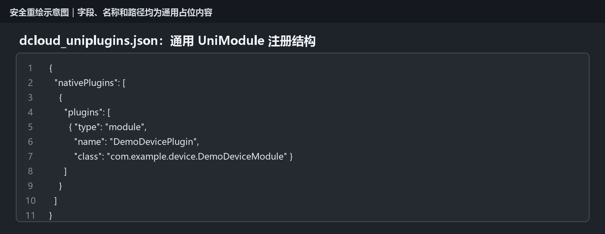
图 31 安全重绘图使用 nativePlugins -> plugins 的嵌套结构；不同 Runtime 先核对官方示例，name 和 class 必须与前端及 Java 完全一致
打开 app/src/main/assets/dcloud_uniplugins.json，在 nativePlugins 数组里加：
代码示例 · json
{
"nativePlugins": [
{
"plugins": [
{
"type": "module",
"name": "DemoDevicePlugin",
"class": "com.example.device.DemoDeviceModule"
}
]
}
]
}
注意 JSON 语法，项之间用逗号，最后一项后面不要逗号。
说明｜这是“登记造册”，让 DCloud Runtime 知道 requireNativePlugin('DemoDevicePlugin') 对应哪个 Java 类。

第 23 步：让宿主引用你的 Module
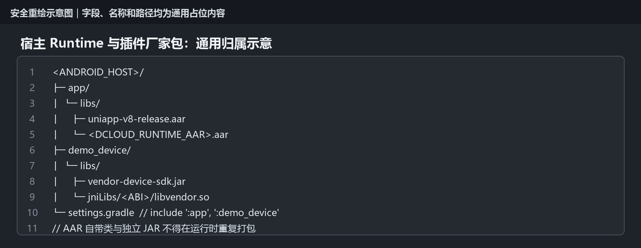
图 32 安全重绘图说明 DCloud Runtime AAR 放在宿主 libs、厂家 JAR 放在插件 Module libs，并由宿主明确决定运行时归属
打开 app/build.gradle，在 dependencies 加：
代码示例 · gradle
implementation project(':demo_device')
打开根目录 settings.gradle，确认有：
代码示例 · gradle
include ':demo_device'
点"Sync Now"。
说明｜这步让宿主工程知道"我依赖这个插件模块"。不声明，宿主编译时不会把你的插件代码打包进 APK。

第 24 步：编译验证
代码示例 · powershell
.\gradlew.bat :demo_device:assembleDebug
BUILD SUCCESSFUL 说明 Module 本身没问题。如果报 程序包 org.junit 不存在，回第 19 步检查测试依赖那三行。
再编译整个宿主：
代码示例 · powershell
.\gradlew.bat :app:assembleDebug
BUILD SUCCESSFUL 说明你的 Module 已正确进入编译链路。
说明｜分层编译验证：先确认插件本身没问题，再确认宿主打包没问题。出了问题好定位是插件的问题还是宿主的问题。

1.3 打通最小调用链

第 25 步：在 HBuilderX 写测试页面
代码示例 · html
<template>
<view style="padding: 20px;">
<button type="primary" @click="testSayHi">测试原生插件</button>
<view style="margin-top: 20px; padding: 15px; background: #f5f5f5; border-radius: 8px;">
<text>{{ result }}</text>
</view>
</view>
</template>
<script>
let plugin = null
// #ifdef APP-PLUS
plugin = uni.requireNativePlugin('DemoDevicePlugin')
// #endif
export default {
data() {
return {
result: '点击按钮测试'
}
},
methods: {
testSayHi() {
if (!plugin) {
this.result = '当前平台不支持 Android 原生插件'
return
}
plugin.sayHi('示例用户', (res) => {
this.result = res.message
uni.showToast({
title: res.message,
icon: 'none',
duration: 2000
})
})
}
}
}
</script>
uni.requireNativePlugin('DemoDevicePlugin') 里的名字必须和第 22 步 dcloud_uniplugins.json 里注册的 name 完全一致。条件编译用于避免非 App-Plus 构建误用 Android 插件，但 H5 返回“不支持”不能当作原生能力测试通过。
说明｜这是写前端页面。名字对不上就调不到，这是最常见的错误。

第 26 步：生成本地打包资源
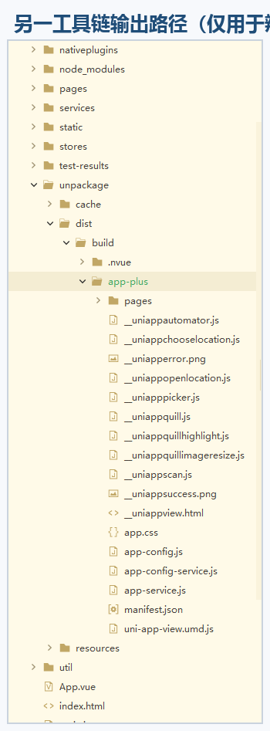
图 33 HBuilderX GUI 或部分工具链会生成 unpackage 下的 App-Plus 资源；只认当前构建入口的实际输出，不要与另一套 dist 目录混用
HBuilderX →"发行"→"原生App-本地打包"→"生成本地打包App资源"。
等编译完成，输出路径类似：
代码示例 · text
你的uniapp项目/unpackage/resources/__UNI__A1B2C3D/www
这一步只生成 www 文件夹，不是 APK。
说明｜这里执行的是“本地打包资源”，所以只生成 www。若选择“原生 App-云打包”，HBuilderX 会把任务提交到云端并生成 APK。

第 27 步：复制资源到 Android 宿主
注意｜不要长期依赖手工覆盖复制。请为自己的项目建立镜像同步脚本，例如使用 robocopy /MIR，把本次 App-Plus 输出同步到宿主 www，并删除已从源码移除的旧资源。
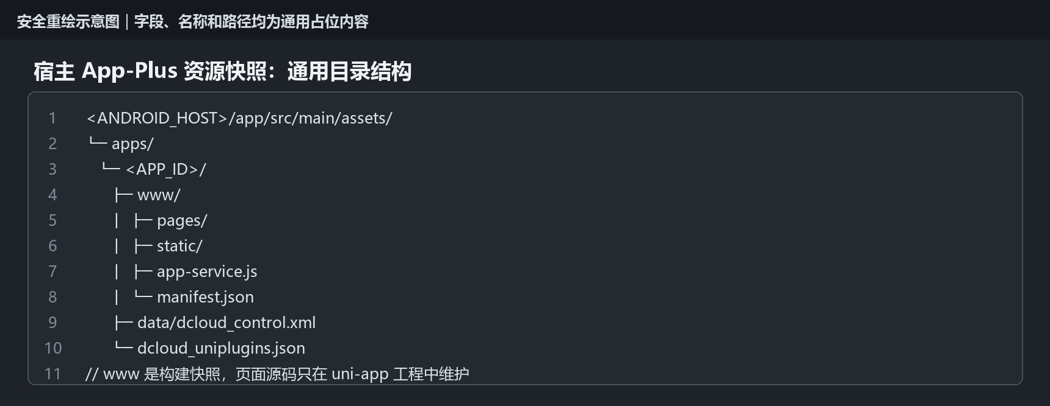
图 34 安全重绘图说明宿主 assets/apps/<AppID>/www 是本次构建快照；应由脚本镜像同步并删除旧残留，禁止在其中维护页面源码
把 __UNI__A1B2C3D 整个文件夹复制到：
代码示例 · text
MyDeviceApp-Android/app/src/main/assets/apps/
最终目录结构：
代码示例 · text
app/src/main/assets/
├─ apps/
│ └─ __UNI__A1B2C3D/
│ └─ www/
└─ data/
└─ dcloud_control.xml
三个必须检查的点：
- apps 下的文件夹名和 dcloud_control.xml 里的 AppID 完全一致
- __UNI__A1B2C3D 下面直接是 www，不要多套或少套
- 旧 AppID 目录暂时留着，验证成功后再清理
说明｜这是"搬家"。搬错路径或 AppID 对不上，宿主启动时找不到页面就白屏。仔细检查目录结构。

第 28 步：构建 Debug APK
代码示例 · powershell
.\gradlew.bat :app:assembleDebug
APK 在 app/build/outputs/apk/debug/app-debug.apk。
说明｜这是"第二次构建"，把前端资源和原生插件组装成 APK。每次改了前端页面都要重新走"生成资源→复制→构建"这个循环。

第 29 步：连接手机并运行
手机开启"开发者选项"→"USB 调试"，连上 USB 后选"文件传输"模式（不是"仅充电"）。
Android Studio 顶部确认运行配置是 app，设备下拉框显示你的手机型号。点绿色运行按钮。
注意｜手机虽然开了 USB 调试，但如果 USB 用途是"仅充电"，电脑看不到手机。必须切到"文件传输"。

第 30 步：验证 sayHi
App 启动后进入测试页面，点按钮。如果弹出 Toast 显示 你好，示例用户，最小调用链打通了。
如果没反应，检查：
- requireNativePlugin 名字和 dcloud_uniplugins.json 里 name 是否一致
- Java 方法的 @UniJSMethod 注解是否加了
- 方法是否 public
- 第 27 步 www 是不是最新复制过去的
说明｜这步证明从前端到 Java 再到回调的整条桥接链路没问题。链路通了，后面接 jar 包就只是加 Java 代码。

1.4 引入 jar 包

第 31 步：把 jar 包放到 libs 目录
把受控的厂家 JAR 副本复制到 MyDeviceApp-Android/demo_device/libs/（没有 libs 就新建）。用 SHA-256 核对，并把结果写入不公开的项目记录：
代码示例 · powershell
Get-FileHash demo_device/libs/vendor-device-sdk.jar -Algorithm SHA256
说明｜核对哈希是为了确认文件复制完整没损坏。

第 32 步：用 javap 查看方法签名
代码示例 · powershell
javap -classpath demo_device/libs/vendor-device-sdk.jar com.vendor.device.DeviceManager
com.vendor.device.DeviceManager 是脱敏占位名，必须换成实际管理类全名。输出可能类似：
代码示例 · text
public static synchronized DeviceManager getInstance(android.content.Context);
public String getApiVersion();
public String getDeviceModel();
public String getSystemVersion();
把方法名和参数类型都记下来。 写 Java 代码时必须严格按这个签名调，一个字母都不能改。如果厂家拼错了，你也用拼错的。
说明｜这是"摸清 jar 包的接口"。不看签名直接写代码，方法名拼错就编译不过；参数类型搞错就运行时崩。厂家文档和实际 jar 包可能有出入，以 jar 实际签名为准。

第 33 步：明确厂家 JAR 的编译期和运行时归属
脱敏项目采用“薄 AAR + 独立厂家 JAR”，因此 Module 只在编译期引用 JAR。打开 demo_device/build.gradle：
代码示例 · gradle
// Module 编译时识别厂家类，但不把 JAR 嵌入 AAR。
compileOnly files('libs/vendor-device-sdk.jar')
再由路线一的 app/build.gradle 提供唯一运行时副本：
代码示例 · gradle
dependencies {
implementation project(':demo_device')
implementation files('../demo_device/libs/vendor-device-sdk.jar')
}
路线二则由 nativeplugins/DemoDevicePlugin/android/libs/vendor-device-sdk.jar 提供同一运行时副本。这样 Module 生成的 AAR始终不内嵌厂家 JAR，便于两条路线复用。
点"Sync Now"。
注意｜compileOnly 本身没有问题，问题是最终 APK 必须另有且只有一个运行时提供者。若选择自包含 AAR，就改用经过验证的内嵌方案，并删除宿主/插件目录中的独立 JAR；两种策略不能混用。

第 34 步：写 getDeviceInfo 只读方法
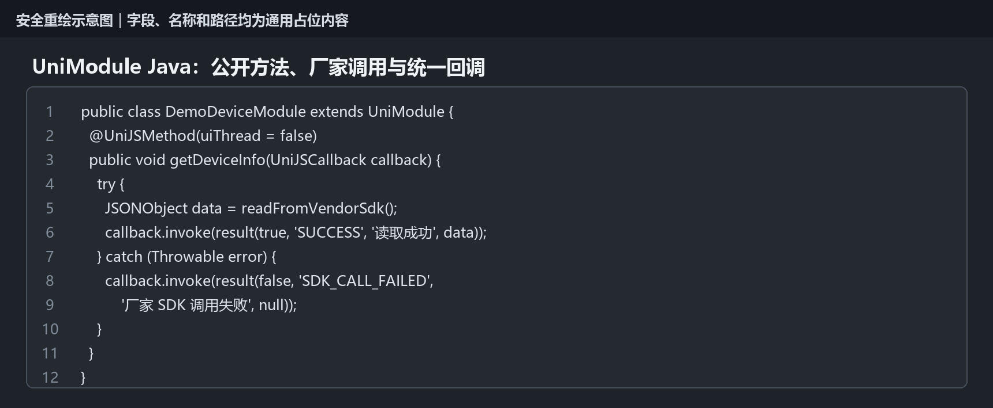
图 35 UniModule Java 安全重绘示例：暴露 public 方法，并通过回调返回 success/code/message/data；sayHi 只证明桥接
代码示例 · java
package com.example.device;
import com.alibaba.fastjson.JSONObject;
import com.vendor.device.DeviceManager;
import io.dcloud.feature.uniapp.annotation.UniJSMethod;
import io.dcloud.feature.uniapp.bridge.UniJSCallback;
import io.dcloud.feature.uniapp.common.UniModule;
import android.content.Context;
import android.util.Log;
public class DemoDeviceModule extends UniModule {
private static final String TAG = "DemoDevicePlugin";
private DeviceManager manager = null;
private synchronized DeviceManager getOrCreateManager() {
if (manager == null) {
Context context = mUniSDKInstance.getContext().getApplicationContext();
manager = DeviceManager.getInstance(context);
}
return manager;
}
/**
* 验证 JavaScript 到原生 Module 的桥接，不调用厂家 SDK。
*
* @param name 回显名称；null 时按空字符串处理
* @param callback 返回 success/code/message/data；为空时不回调
*/
@UniJSMethod(uiThread = true)
public void sayHi(String name, UniJSCallback callback) {
if (callback == null) return;
JSONObject result = new JSONObject();
result.put("success", true);
result.put("code", "SUCCESS");
result.put("message", "你好，" + (name == null ? "" : name));
result.put("data", new JSONObject());
callback.invoke(result);
}
/**
* 读取无副作用的设备信息。
*
* @param callback 成功时 data 为稳定字段；SDK 缺失或调用异常时返回可区分错误码
*/
@UniJSMethod(uiThread = true)
public void getDeviceInfo(UniJSCallback callback) {
if (callback == null) return;
JSONObject result = new JSONObject();
try {
DeviceManager mgr = getOrCreateManager();
JSONObject data = new JSONObject();
data.put("apiVersion", mgr.getApiVersion());
data.put("model", mgr.getDeviceModel());
data.put("androidVersion", mgr.getSystemVersion());
data.put("firmwareVersion", mgr.getFirmwareVersion());
data.put("firmwareBuild", mgr.getBuildDisplay());
data.put("firmwareDate", mgr.getFirmwareDate());
data.put("cpuType", mgr.getCpuType());
result.put("success", true);
result.put("code", "SUCCESS");
result.put("message", "设备信息方法调用成功");
result.put("data", data);
callback.invoke(result);
} catch (RuntimeException e) {
Log.e(TAG, "SDK调用失败", e);
result.put("success", false);
result.put("code", "SDK_CALL_FAILED");
result.put("message", "厂家SDK调用异常");
callback.invoke(result);
} catch (LinkageError e) {
Log.e(TAG, "SDK链接错误", e);
result.put("success", false);
result.put("code", "SDK_LINK_ERROR");
result.put("message", "厂家SDK版本不兼容");
callback.invoke(result);
}
}
}
几个要点：
- 这里的方法名和 DeviceManager 都是脱敏占位，必须按实际 JAR 修改。
- getOrCreateManager() 使用 Application Context，避免长期持有 Activity。
- 示例只调用不依赖 AIDL 的只读方法，不在尚未连接成功时抢跑系统服务调用。
- 异常分为 SDK 运行异常和链接/版本不兼容，页面不显示底层堆栈。
- 每个分支只执行一次回调，返回结构统一用 success/code/message/data。
说明｜先只做只读方法，没有副作用，调错了也不会把设备搞坏。等只读链路稳定了，再逐步加写入和控制能力。

AIDL / Service 生命周期不能照抄一行绑定
真实项目案例确认：部分厂家能力依赖跨进程服务，但“调用了 bind”不等于“服务已经可用”。正确流程应是：
代码示例 · Mermaid 流程图源（可编辑）
stateDiagram-v2
[*] --> Unbound
Unbound --> Binding: 首次需要服务能力
Binding --> Ready: onServiceConnected
Binding --> Failed: 超时或绑定失败
Ready --> Ready: 后续调用复用连接
Ready --> Disconnected: binderDied/onServiceDisconnected
Disconnected --> Binding: 有限次数重连
Ready --> Unbound: App/Module 最终释放
Failed --> Binding: 明确重试
实现时必须根据实际 SDK 回答四个问题：
- 哪些方法需要先绑定，哪些只读方法不需要？
- 绑定是同步还是异步，如何判断 Ready？
- 多个页面/Module 共用一个连接时，由谁持有引用并何时解绑？
- 服务断开、进程重启或 Activity 重建后，如何恢复？
如果厂家 API 没有就绪回调，插件层要使用有上限的状态检查或明确返回 SERVICE_NOT_READY，不能在 Vue 页面里用固定 setTimeout 猜服务已经连接。解绑只能在与实际持有者匹配的最终生命周期执行，不能把“页面销毁”简单等同于“整个 App 不再需要服务”。

第 35 步：编译验证
代码示例 · powershell
.\gradlew.bat :demo_device:assembleDebug
.\gradlew.bat :app:assembleDebug

第 36 步：验证 jar 包进了 APK
代码示例 · powershell
apkanalyzer dex packages app\build\outputs\apk\debug\app-debug.apk | findstr "com.vendor.device.DeviceManager"
确认 DeviceManager 定义数量为 1：
- 0 → JAR 没进入 APK，检查宿主或本地插件是否提供了运行时副本
- >1 → 重复打包了，检查是不是多处放了同一份 jar
验收｜“编译成功”不等于“JAR 进了 APK”。apkanalyzer、反编译结果和运行时加载要结合判断；工具命令随 Android SDK 版本可能略有不同。

第 37 步：前端加 getDeviceInfo 按钮
代码示例 · html
<template>
<view style="padding: 20px;">
<button type="primary" @click="testSayHi">测试原生插件</button>
<button type="primary" @click="testGetDeviceInfo" style="margin-top: 10px;">读取设备信息</button>
<scroll-view scrollY style="margin-top: 20px; padding: 15px; background: #f5f5f5; border-radius: 8px; max-height: 400px;">
<text>{{ result }}</text>
</scroll-view>
</view>
</template>
<script>
let plugin = null
// #ifdef APP-PLUS
plugin = uni.requireNativePlugin('DemoDevicePlugin')
// #endif
export default {
data() {
return { result: '点击按钮测试' }
},
methods: {
testSayHi() {
if (!plugin) {
this.result = '当前平台不支持 Android 原生插件'
return
}
plugin.sayHi('示例用户', (res) => {
this.result = res.message
uni.showToast({ title: res.message, icon: 'none', duration: 2000 })
})
},
testGetDeviceInfo() {
if (!plugin) {
this.result = '当前平台不支持 Android 原生插件'
return
}
plugin.getDeviceInfo((res) => {
if (res.success) {
this.result = JSON.stringify(res.data, null, 2)
} else {
this.result = '错误: ' + res.code + ' - ' + res.message
}
})
}
}
}
</script>

第 38 步：重新生成资源 + 复制 + 构建
每次改前端页面都做这三步：
- HBuilderX → 发行 → 生成本地打包App资源
- 把 __UNI__A1B2C3D/ 整个复制覆盖到 app/src/main/assets/apps/
- .\gradlew.bat :app:assembleDebug
说明｜改完页面没重新生成+复制，Android 打出来的还是旧页面。

第 39 步：普通手机验证
点运行按钮装到手机，点"读取设备信息"。
普通手机上方法可能返回数据（手机品牌、系统版本等），但这只证明 jar 包能加载、方法能调用。普通手机没有厂家固件，厂家专属字段可能是空的或默认值，正常。
注意｜普通手机验证的是"桥接和调用链路"是否通畅，不是"厂家设备能力"是否可用。真正能力必须目标设备验证。

1.5 目标设备真机验证

第 40 步：准备 U 盘安装包
U 盘根目录创建全英文文件夹（如 my_device_app_test），把 app-debug.apk 复制进去，文件名用纯英文（如 test.apk）。核对 SHA-256。
说明｜中文路径可能导致旧版 Android 文件管理器出问题。全英文路径是低成本排除项。

第 41 步：检查 APK 和目标设备兼容性
代码示例 · powershell
aapt.exe dump badging app-debug.apk
核对：
- sdkVersion 不高于目标设备 API Level
- native-code 包含目标设备 CPU 架构
真实项目案例设备是 32 位 ARMv7，因此需要 armeabi-v7a。曾有云端基座只包含 arm64-v8a，旧系统只显示笼统的“应用未安装”，ADB 实际会给出 INSTALL_FAILED_NO_MATCHING_ABIS。这个结论说明必须验 APK 的真实 ABI，不能照抄到其他型号。
说明｜这是"兼容性体检"。最低系统版本和 CPU 架构是硬门槛，不满足连装都装不上。

第 42 步：在目标设备上安装和验证
U 盘插到目标设备，文件管理器点击安装。打开 App：
- 点“测试原生插件” → 显示 你好，示例用户
- 点"读取设备信息"→ 返回目标设备信息
在脱敏目标设备上可能返回类似：
代码示例 · text
model: VendorBoard-A
firmwareVersion: 1.0
apiVersion: 2023-11-23
firmwareDate: 20230217
androidVersion: 22
cpuType: ARMv7 Processor rev 1 (v7l)
到这里，从前端到 jar 包到硬件的完整调用链打通了。
验收｜这是"终极验收"。普通手机验证链路通畅，目标设备验证厂家能力可用。普通手机能返回数据但目标设备不行，问题通常在固件或 AIDL 绑定上。

1.6 路线一日常开发循环
Java 插件稳定后，你日常就是改前端。每次改完走这个循环：
代码示例 · text
HBuilderX 改前端 → 生成资源 → 复制到工程 → Gradle 编译 → 出 APK
只在 Android Studio 改 Java 代码时，直接跑 Gradle 编译就行，不用回 HBuilderX。

第 17 章：AAR、本地原生插件与云打包（进阶）
适用场景：
- Java 插件已经写好调通，以后只改前端
- 你只写前端，Java 插件是别人给你 AAR
- 不想每次改前端都开 Android Studio
核心特点：插件先编译成 AAR，放到 uni-app 项目的 nativeplugins，再由 HBuilderX 制作自定义基座或云打包 APK。只负责消费已稳定 AAR 的前端开发者可以不打开 Android Studio；负责修改 Java、生成或排查 AAR 的开发者仍然需要 Android Studio/Gradle 工具链。

2.1 前置条件
切到云打包之前确认：
- 插件 Module 已经在 Android Studio 里写好、编译通过
- 厂家 JAR 的归属已经确定；本文使用“薄 AAR + 插件目录独立 JAR”
- 插件已经在 dcloud_uniplugins.json 里注册过
- 最好已经在真机上用路线一验证过功能正常
说明｜先用路线一跑通、验证 Java 插件没问题，再切路线二。因为路线二改 Java 后要重新打 AAR、重新打基座，慢且不好调试。

2.2 编译插件 AAR

云打包第 1 步：编译 AAR
打开 Android Studio Terminal：
代码示例 · powershell
.\gradlew.bat :demo_device:assembleRelease
说明｜找不到 other 目录的 assembleRelease？ 新版 AS 默认不显示 Tasks 列表，去 File → Settings → Experimental → 取消"Do not build Gradle task list during Gradle sync"，重新 Sync。
成功后 AAR 在：
代码示例 · text
demo_device/build/outputs/aar/demo_device-release.aar
说明｜这是把插件 Java 代码编译成 AAR。本文采用薄 AAR，因此厂家 JAR 不进入 AAR，而是在本地插件目录中单独提供。

云打包第 2 步：检查 AAR 与厂家 JAR 归属
把 AAR 当作 ZIP 查看，至少检查 classes.jar、Manifest、资源和 libs/。厂家依赖只能选择一种交付策略：
策略 | AAR 中 | 插件 android/libs/ | 适用情况
薄 AAR，本文采用 | 不含厂家 JAR | 放一份厂家 JAR | 便于单独核对厂家原件和哈希
自包含 AAR | 明确包含厂家类 | 不再放相同 JAR | 便于交付单个 AAR，但必须确认构建确实内嵌

真实项目案例采用第一种：AAR 中没有厂家 JAR，android/libs/vendor-device-sdk.jar 是厂家类的唯一来源。不要同时放两份，也不要只凭 Gradle 声明猜测产物内容。

2.3 配置 uniapp 项目

云打包第 3 步：创建插件目录
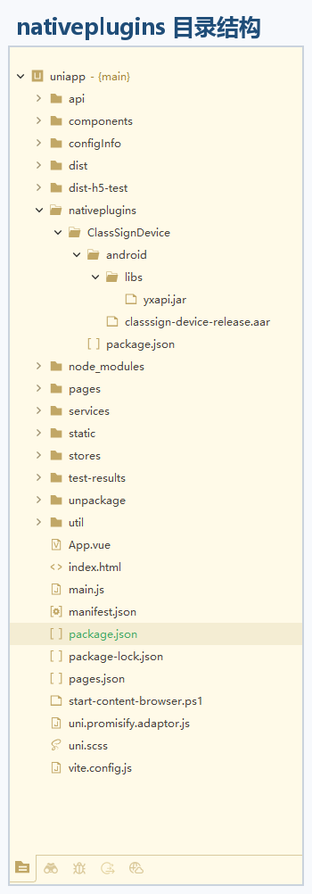
图 36 本地原生插件目录由 package.json、插件 AAR 和厂家依赖组成；不要把生成目录当源码
在 uniapp 项目根目录创建：
代码示例 · text
你的uniapp项目/
└─ nativeplugins/
└─ DemoDevicePlugin/
├─ package.json
└─ android/
├─ demo_device-release.aar
└─ libs/
└─ vendor-device-sdk.jar
把 AAR 放到 android/，厂家 JAR 放到 android/libs/。package.json 位于插件 ID 根目录，不能放进 android/。

云打包第 4 步：创建 package.json
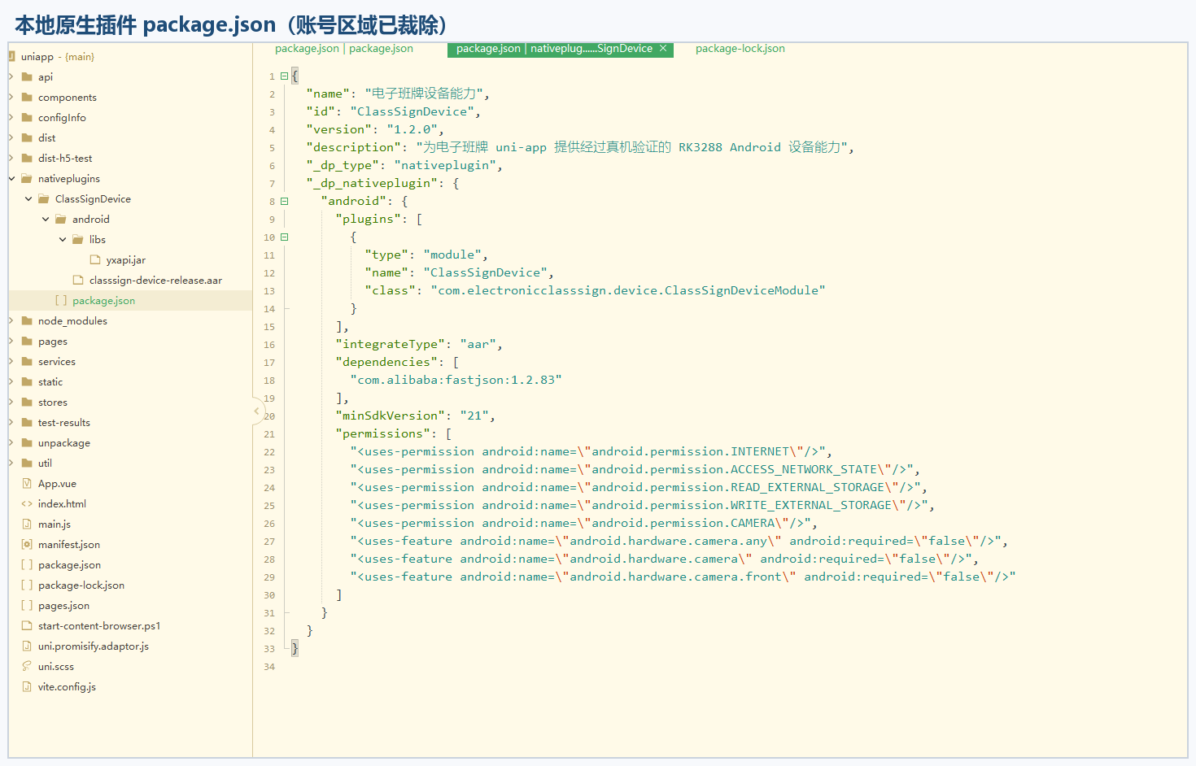
图 37 插件 package.json 声明模块入口、AAR、依赖、最低 SDK 和权限；底部账号已裁除
在 nativeplugins/DemoDevicePlugin/ 下新建 package.json：
代码示例 · json
{
"name": "示例设备能力插件",
"id": "DemoDevicePlugin",
"version": "1.0.0",
"description": "示例用户 Android 设备能力插件",
"_dp_type": "nativeplugin",
"_dp_nativeplugin": {
"android": {
"plugins": [
{
"type": "module",
"name": "DemoDevicePlugin",
"class": "com.example.device.DemoDeviceModule"
}
],
"integrateType": "aar",
"parameters": {},
"dependencies": [
"com.alibaba:fastjson:1.2.83"
],
"minSdkVersion": "21",
"permissions": []
}
}
}
几个必须对上的：
字段 | 必须和哪里一致
id | 插件目录名和本地插件唯一 ID
plugins[0].name | 前端 requireNativePlugin() 的调用名
plugins[0].class | Java 类的完整包名+类名

顶层 name 是展示名称，可以写可读中文；真正需要严格对应的是目录 ID、id、plugins[0].name 和前端调用名。dependencies 只写 Maven 坐标，普通 JAR/SO 通过插件目录交付，不把文件名写成 Maven 依赖。
注意｜package.json 必须是严格 JSON，不能写注释，最后一个属性后面不能有逗号。

云打包第 5 步：在 manifest.json 引入插件
打开 manifest.json，切换到“App 原生插件配置”，勾选 DemoDevicePlugin。
优先用 HBuilderX 可视化界面生成配置。当前版本的源码结构通常是 app-plus.nativePlugins 对象，脱敏示例如下；不同 HBuilderX 版本生成的元数据可能不同，不要把旧教程中的数组结构强行覆盖进去：
代码示例 · json
"nativePlugins": {
"DemoDevicePlugin": {
"__plugin_info__": {
"name": "示例设备能力插件",
"description": "Android 设备能力教学示例",
"platforms": "Android"
}
}
}

2.4 制作自定义基座

云打包第 6 步：打自定义调试基座
云打包用的是 DCloud 的标准基座，里面没有你的插件，所以要先打一个"自定义基座"——带了你插件的调试包。
代码示例 · text
HBuilderX → 运行 → 运行到手机或模拟器 → 制作自定义调试基座
填入包名、证书，点打包。等云打包完成。
说明｜自定义基座相当于"带了调料的盘子"，装到手机后你改前端代码可以直接热刷新到这个基座里调试。

云打包第 7 步：运行自定义基座
代码示例 · text
运行 → 运行到手机或模拟器 → 运行基座选择 → 自定义调试基座
选好后点运行，HBuilderX 把基座装到手机并推送前端代码。

2.5 验证和正式打包

云打包第 8 步：验证功能
手机上打开 App，测试 sayHi 和 getDeviceInfo 是否正常。

云打包第 9 步：正式云打包出 APK
代码示例 · text
HBuilderX → 发行 → 原生App-云打包
勾选 Android，选择正式证书，确认启用了 DemoDevicePlugin，再提交打包。下载 APK 后仍要执行签名、ABI、插件类和真机检查。

2.6 路线二日常开发循环
Java 插件稳定后，路线二日常就是改前端：
代码示例 · text
HBuilderX 改前端 → 发行 → 云打包 → 下载 APK
不用碰 Android Studio，不用手动复制资源，不用跑 Gradle。

2.7 云打包常见坑
云打包提示"不包含插件"：检查 package.json 路径、AAR 文件位置、manifest.json 是否勾选。
插件方法调不到：检查 package.json 里 class 路径和 Java 类实际路径是否完全一致。
jar 包冲突：AAR 里有 jar 包，同时 dependencies 又声明了相同 Maven 依赖，会报 Duplicate class。两者只保留一个。
改了 Java 代码忘了更新 AAR：改完 Java 必须重新编译 AAR、替换 nativeplugins 里的旧文件。

第 18 章：正式项目的 JavaScript 原生适配层
前面的测试页直接调用 uni.requireNativePlugin()，目的是缩短排障链路。正式页面如果都这样写，会迅速出现平台判断重复、回调格式不一致、超时无法处理和厂家字段扩散等问题。
推荐目录：
代码示例 · text
services/device/
├─ index.js
├─ native-adapter.js
├─ unsupported-adapter.js
└─ result.js

1. 统一结果模型
services/device/result.js：
代码示例 · js
export function success(data = null, message = '操作成功') {
return {
success: true,
code: 'SUCCESS',
message,
data
}
}
export function failure(code, message, data = null) {
return {
success: false,
code,
message,
data
}
}
建议至少区分这些错误码：
错误码 | 含义
UNSUPPORTED_PLATFORM | 当前不是支持的 Android App-Plus 环境
PLUGIN_NOT_FOUND | 自定义基座或 APK 未包含插件
METHOD_NOT_FOUND | JS、插件或 AAR 版本不一致
INVALID_ARGUMENT | 业务参数不合法
SERVICE_NOT_READY | AIDL/系统服务尚未连接
PERMISSION_DENIED | 权限或系统授权不足
SDK_INIT_FAILED | 厂家 SDK 初始化失败
SDK_CALL_FAILED | 厂家方法抛出运行异常
SDK_LINK_ERROR | 缺类、缺方法或 SDK 版本不兼容
TIMEOUT | 在约定时间内没有收到回调
BUSY | 高风险或耗时操作正在执行

2. 原生适配器：Promise、超时和一次回调
services/device/native-adapter.js：
代码示例 · js
import { failure } from './result.js'
let nativePlugin = null
// #ifdef APP-PLUS
try {
nativePlugin = uni.requireNativePlugin('DemoDevicePlugin')
} catch (error) {
nativePlugin = null
}
// #endif
function invoke(method, args = [], timeoutMs = 8000) {
return new Promise((resolve) => {
if (!nativePlugin) {
resolve(failure('PLUGIN_NOT_FOUND', '设备插件未包含在当前 APK 中'))
return
}
if (typeof nativePlugin[method] !== 'function') {
resolve(failure('METHOD_NOT_FOUND', `设备插件不支持方法：${method}`))
return
}
let settled = false
const finish = (result) => {
if (settled) return
settled = true
clearTimeout(timer)
resolve(result && typeof result === 'object'
? result
: failure('INVALID_RESULT', '设备插件返回格式无效'))
}
const timer = setTimeout(() => {
finish(failure('TIMEOUT', `设备操作超时：${method}`))
}, timeoutMs)
try {
nativePlugin[method](...args, finish)
} catch (error) {
finish(failure('PLUGIN_CALL_FAILED', '设备插件调用失败'))
}
})
}
export function getDeviceInfo() {
return invoke('getDeviceInfo')
}
export function setWeeklyPowerSchedule(schedule) {
return invoke('setWeeklyPowerSchedule', [schedule], 15000)
}
这里有三个重要边界：
- 超时只表示 JavaScript 不再等待，不能自动取消已经进入厂家 SDK 的操作。
- 插件层仍要保证只回调一次；服务层的 settled 是第二道保护，不是替代原生修复。
- 日志可以记录 method/code/耗时，但不能打印 Token、证书密码、License、身份证号或完整厂家授权参数。

3. 不支持平台适配器
services/device/unsupported-adapter.js：
代码示例 · js
import { failure } from './result.js'
function unsupported() {
return Promise.resolve(
failure('UNSUPPORTED_PLATFORM', '当前平台不支持 Android 设备能力')
)
}
export const getDeviceInfo = unsupported
export const setWeeklyPowerSchedule = unsupported
services/device/index.js：
代码示例 · js
import * as nativeAdapter from './native-adapter.js'
import * as unsupportedAdapter from './unsupported-adapter.js'
let adapter = unsupportedAdapter
// #ifdef APP-PLUS
adapter = nativeAdapter
// #endif
export const getDeviceInfo = (...args) => adapter.getDeviceInfo(...args)
export const setWeeklyPowerSchedule = (...args) => (
adapter.setWeeklyPowerSchedule(...args)
)
页面只消费稳定接口：
代码示例 · js
import { getDeviceInfo } from '@/services/device/index.js'
const result = await getDeviceInfo()
if (!result.success) {
uni.showToast({ title: result.message, icon: 'none' })
return
}
deviceInfo.value = result.data

4. 正式调用时序
代码示例 · Mermaid 流程图源（可编辑）
sequenceDiagram
participant Page as Vue 页面
participant Service as services/device
participant Module as UniModule
participant SDK as 厂家 SDK
participant Firmware as 系统服务/固件
Page->>Service: getDeviceInfo()
Service->>Service: 检查平台、插件、方法并启动超时
Service->>Module: getDeviceInfo(callback)
Module->>Module: 参数、权限、服务状态校验
Module->>SDK: 调用脱敏厂家方法
SDK->>Firmware: Binder/AIDL/系统调用
Firmware-->>SDK: 原始结果
SDK-->>Module: 原始字段或异常
Module-->>Service: success/code/message/data
Service->>Service: 一次回调保护、取消超时
Service-->>Page: Promise resolve

第 19 章：原生接口设计、线程、生命周期与权限

1. 参数在两层校验
服务层做面向业务的校验，原生层做不可绕过的安全校验。以前台周定时计划为例，页面传：
代码示例 · json
{
"powerOnTime": "07:30",
"powerOffTime": "18:00",
"weekdays": [1, 2, 3, 4, 5]
}
不要让页面直接传厂家底层的 int[]。原生层需要再次验证：
- 时间格式合法，小时 0-23、分钟 0-59。
- 星期只包含允许值、去重后至少一个。
- 当前设备与固件支持对应模式。
- 同一高风险操作没有正在执行。
- 业务语义转换到厂家数组时，星期起点和参数顺序有真机依据。

2. 线程与回调
- 只做很短的参数处理或 UI 交互时可使用 uiThread = true。
- 文件、摄像头、网络、Binder 等可能阻塞的操作不要长期占用主线程。
- 厂家回调在哪个线程触发必须确认；需要 UI/Activity 操作时切回主线程。
- 每个接口只结束一次；成功、失败、异常、超时和 Activity 销毁不能竞争着重复回调。
- callback == null 时安全返回；异步保存 callback 时要有释放和超时策略。

3. 生命周期和资源
原生层统一管理：AIDL 连接、广播、Camera、线程池、文件流、Handler、ServiceConnection 和监听器。页面反复进入退出、应用前后台切换或进程重启后，不得重复注册或泄漏资源。
代码示例 · Mermaid 流程图源（可编辑）
flowchart TD
A["App/Module 创建"] --> B["幂等初始化"]
B --> C["注册监听或绑定服务"]
C --> D["可用状态"]
D --> E{"生命周期事件"}
E -->|前后台切换| F["按能力暂停/恢复"]
F --> D
E -->|服务断开| G["标记不可用并有限重连"]
G --> D
E -->|最终销毁| H["解绑、注销、关闭与清空引用"]
H --> I["不可再向旧页面回调"]

4. 权限与设备特性
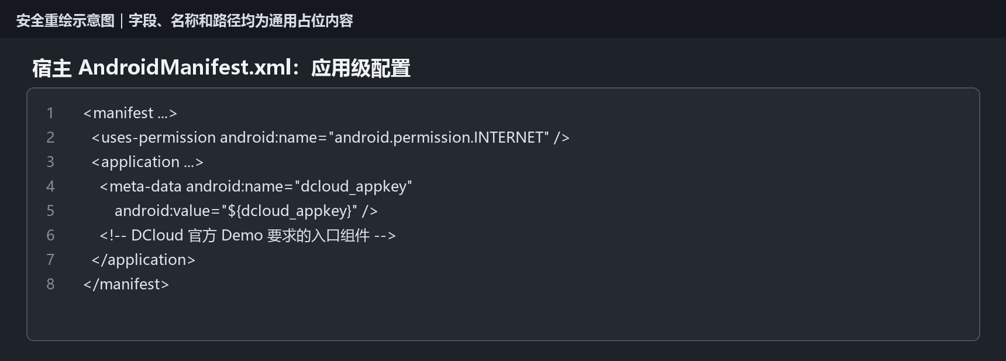
图 38 宿主 Manifest 安全重绘示例：提供 DCloud 入口和应用级权限；权限要按业务最小化
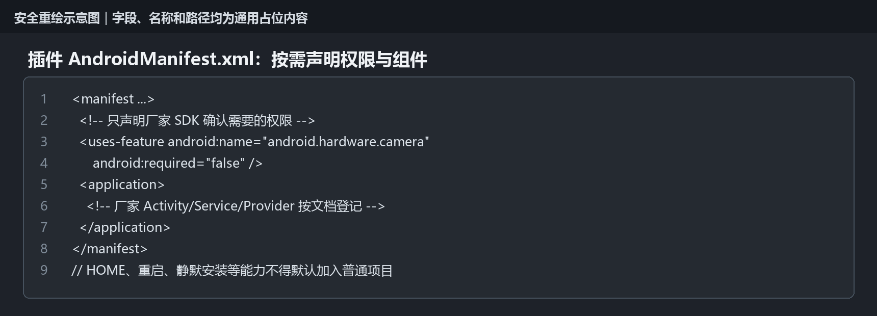
图 39 插件 Manifest 安全重绘示例：可合并 Activity、可选硬件和 HOME 能力；普通项目不得默认添加 HOME
权限必须同时考虑 Manifest 声明、运行时授权和厂家固件授权。普通 App 声明系统级权限不代表系统会授予。摄像头等不是所有设备必备的硬件应声明为可选，例如：
代码示例 · xml
<uses-permission android:name="android.permission.CAMERA" />
<uses-feature
android:name="android.hardware.camera.any"
android:required="false" />
真实项目案例中，厂家 JAR 没有 Camera API，因此单独使用 Android 标准 Camera 完成预览与 JPEG 保存。这个结论说明“厂家 JAR 不提供”不等于“Android 做不到”，但也不能凭空假设所有目标设备都有摄像头。

5. 高风险能力分级
等级 | 示例 | 最低控制要求
只读 | 设备信息、版本、计划回读 | 超时、错误码、日志
可逆写入 | 亮度、导航栏、计划设置 | 参数校验、回读、恢复入口
中断进程 | 重启、关机 | 二次确认、防连点、执行前先回执
系统级高风险 | Launcher、静默安装、ROOT、固件升级、看门狗 | 隐藏维护入口、授权、恢复方案、独立真机验收

会导致 App 立即终止的命令不能等待“关机后的成功回调”。正确语义通常是先返回或上报 COMMAND_ACCEPTED，设备下次启动后再依据真实结果补充闭环。

第 20 章：离线宿主与云打包如何选择
对比项 | 路线一（离线打包） | 路线二（云打包）
Java 插件形式 | 源码 Module | 编译成 AAR
改了 Java 代码后 | 直接编译，秒级 | 重新打 AAR → 替换 → 打基座，很慢
能断点调试 Java | 能 | 不能
改前端后出 APK | HBuilderX 生成资源 + 复制 + Gradle 编译 | HBuilderX 云打包
需要 Android Studio | 每次出 APK 都要 | 只需要打 AAR 的时候
适合场景 | Java 还在调 | Java 完全稳定后

路线选择不是永久决定。一个真实专用设备项目采用的工程节奏是：先用离线宿主快速验证 Java 和设备，插件稳定后同步薄 AAR 到 nativeplugins，最终再用匹配版本的正式 Runtime 云包全量回归。

第 21 章：真实项目经验提炼与迁移边界
下面不是推测，而是从真实项目过程整理出的可发布结论。所有身份、路径、厂家方法和文件名已经替换。
主题 | 现场现象 | 正确判定 | 边界/后续
最小基线 | 空项目、签名 APK、U 盘安装和简单点击通过 | AppID、包名、签名、ABI、Runtime、资源和设备安装链路成立 | 再一次只增加一个变量
Runtime 错配 | 新版页面资源装入旧一版离线宿主仍能开发运行，但会提示版本不匹配 | 可作为明确知情的开发临时方案 | 不能作为交付包；最终必须匹配 Runtime 并全量回归
云打包排队 | 提交后长时间排队 | 云端队列慢不等于源码或插件编译慢 | 本地宿主可并行开发，避免重复提交相同任务
ABI 安装失败 | 云包只有 arm64-v8a，32 位设备显示“应用未安装” | aapt/ADB 证实 NO_MATCHING_ABIS | 专用 32 位设备只打 armeabi-v7a；换设备重新判断
首页只剩背景 | 启动页正常，业务首页挂载后空白 | 优先查业务 JavaScript 在 App-Plus/旧引擎中的异常 | H5 DOM API 必须条件编译，使用 uni API 获取窗口和监听变化
生产资源路径 | HBuilderX App 资源导出被非 ASCII 生产路径影响 | 进入 APK 的路径统一短、稳定、ASCII | 文档和设计稿备份目录可保留中文，但不进入生产 static/
厂家 JAR | 薄 AAR 与独立 JAR 组合运行正常 | 厂家类只能有一个来源 | AAR 内嵌和 android/libs 不能并存同一 JAR
定时开关机 | 写入、回读、真实关机、关机后计划开机通过 | 以固件真实行为闭环，不以“请求成功”判定 | 最终正式 Runtime、断网、跨天、拔电仍要复测
截图 | 厂家方法返回 false，但本次调用确实生成有效图片 | 检查文件新增/更新时间、大小非零、实际可打开 | 返回布尔值只能作为证据之一
摄像头 | 厂家 JAR 无 Camera API | Android 标准 Camera 完成枚举、预览、JPEG、媒体扫描和图库查看 | 人脸识别应从已验证 JPEG 单次调用开始
默认 Launcher | 系统查询仍显示解析器或 false，但重启自动进入 App，退出后系统再次拉起 App | 重启和 HOME 行为比不可靠查询字段更权威 | 恢复系统桌面能力只放维护入口
开机动画 | 厂家方法无明确成功返回 | 校验 ZIP 后调用，并通过重启肉眼观察判定 | 无恢复 API 时替换前必须具备厂家恢复方案
静默安装 | 方法接受命令，包名和签名检查通过 | 只说明命令已被接受 | 更高 versionCode、实际版本变化、进程恢复和配置保留仍需补测

为什么要按 Step 逐层增加变量
代码示例 · Mermaid 流程图源（可编辑）
flowchart TD
A["Step 0：最小页面和安装"] --> B{"真机通过？"}
B -->|否| B1["只查身份、签名、ABI、Runtime、资源和安装"]
B -->|是| C["加入横屏/全屏"]
C --> D["加入原生桥接 sayHi"]
D --> E["加入厂家只读方法"]
E --> F["加入可逆写操作和回读"]
F --> G["逐项验证高风险能力"]
G --> H["迁移正式页面和后端闭环"]
H --> I["匹配 Runtime 的正式候选包"]
I --> J["全量真机回归"]
B1 --> A
一次同时换 AppID、包名、证书、页面、ABI、Runtime 和插件，失败后几乎无法归因。最小基线不是额外工作，而是后续每次回退和对照的证据。

截图等“不可靠返回值”的判定模型
代码示例 · Mermaid 流程图源（可编辑）
flowchart TD
A["调用前记录目标文件状态"] --> B["调用厂家方法"]
B --> C["等待有限时间并重新读取文件"]
C --> D{"文件是否本次新增或更新？"}
D -->|否| F["FAILED：没有客观结果"]
D -->|是| E{"非空且能解析/打开？"}
E -->|否| F
E -->|是| G["SUCCESS：记录厂家返回值与文件证据"]
B -.厂家返回 false.-> C
这套方法只适合有客观副作用证据的接口。不能把所有 false 都忽略；若没有可靠文件、回读或硬件行为，就只能报告失败或“不确定”。

第 22 章：APK 构建后的静态校验
设 APK 路径为：
代码示例 · powershell
$apk = 'C:\workspace\MyDeviceApp\output\my-device-app-release.apk'

1. 包名、版本、SDK 与 ABI
代码示例 · powershell
aapt.exe dump badging $apk
核对：
- package name 是预期 applicationId。
- versionCode 单调递增，versionName 与发布记录一致。
- sdkVersion 不高于目标设备 API。
- native-code 包含目标设备 ABI。

2. 最终 APK 签名
代码示例 · powershell
apksigner.bat verify --verbose --print-certs $apk
旧 Android 设备至少确认 V1 签名通过，同时核对最终 APK 的 SHA-1/SHA-256 与 DCloud 平台信息一致。不要只检查 keystore，因为构建任务可能没有真正使用它。

3. ZIP 对齐与文件哈希
代码示例 · powershell
zipalign.exe -c -v 4 $apk
Get-Item $apk | Select-Object FullName, Length, LastWriteTime
Get-FileHash $apk -Algorithm SHA256

4. 页面资源、插件和厂家类
检查最终 APK：
- assets/apps/__UNI__A1B2C3D/www/ 存在。
- dcloud_control.xml 指向同一 AppID。
- DemoDeviceModule 和厂家入口类存在。
- 厂家入口类只有一个来源。
- 没有旧 AppID、示例页面、大型无关资源或多余 ABI。

5. 安装获取真实错误码
代码示例 · powershell
adb devices
adb install -r $apk
旧设备文件管理器往往只显示“应用未安装”或“解析失败”。ADB 的 INSTALL_FAILED_UPDATE_INCOMPATIBLE、INSTALL_FAILED_NO_MATCHING_ABIS、INSTALL_FAILED_OLDER_SDK、INSTALL_FAILED_VERSION_DOWNGRADE 等错误码才有定位价值。
代码示例 · Mermaid 流程图源（可编辑）
flowchart TD
A["APK 已生成"] --> B["aapt：身份/版本/SDK/ABI"]
B --> C["apksigner：V1/V2 与证书"]
C --> D["zipalign + SHA-256"]
D --> E["检查 www、插件类和厂家类"]
E --> F["ADB/U 盘安装"]
F --> G["冷启动与基础桥接"]
G --> H["厂家设备真实行为"]
H --> I["保存证据并决定是否可发布"]

第 23 章：真机验收矩阵

基础链路
- 首次安装、覆盖安装、冷启动和进程被杀后重启。
- 页面构建标识与本次 APK 对应，避免误测旧资源。
- sayHi、设备只读信息和结构化失败回调。
- 插件缺失、方法缺失、SDK 初始化失败和服务未就绪。
- 页面反复进入退出、前后台切换和 Activity 重建。
- 断网、网络恢复和设备重启后的恢复策略。

写操作和真实行为
- 参数边界、非法值、重复点击和并发保护。
- 写入后回读一致，而不是只检查 Java 方法未抛异常。
- 截图/文件以新增、大小、格式和可打开作为证据。
- 定时计划覆盖设置、清除、断网、跨天、拔电和系统时间。
- 关机后自动开机与开机后自动进入 App 分开验收。
- Launcher、导航栏、开机动画均有受控恢复路径。
- 静默升级验证更高版本实际安装、启动恢复和配置保留。

交付候选包
- HBuilderX 页面资源与 DCloud Android Runtime 版本匹配。
- 使用正式 AppID、包名、AppKey、证书和 ABI。
- Release 包经过混淆/不混淆实际配置下的插件回归。
- APK 包名、版本、签名、大小、SHA-256 和构建时间已记录。
- 厂家 SDK/AAR 版本和私有哈希记录完整，但不写入公开文档。
- 目标设备型号、固件、Android、API 和测试时间写入私有验收记录。
- 未完成项明确标成“未验证”，不使用“应该可用”。

第 24 章：常见问题速查

先按故障阶段分流
代码示例 · Mermaid 流程图源（可编辑）
flowchart TD
A{"失败发生在哪一层？"}
A -->|Gradle 没生成 APK| B["构建层：JDK/Gradle/依赖/Manifest/源码"]
A -->|APK 无法安装| C["安装层：签名/版本/SDK/ABI/文件完整性"]
A -->|能启动但白屏| D["页面层：AppID/www/Runtime/业务 JS 异常"]
A -->|插件找不到| E["注册层：插件 ID/类名/AAR/基座"]
A -->|插件可调但厂家失败| F["SDK 层：JAR/权限/AIDL/固件/线程"]
A -->|返回成功但设备没动作| G["行为层：回读/文件/重启/现场观察"]
先找第一条根因，不要在安装失败时改 Vue 页面，也不要在插件注册失败时反复调整厂家参数。

HBuilderX 只生成 resources，没有 APK
正常。“生成本地打包 App 资源”只产出 www，需要同步到 Android 离线宿主再由 Gradle 生成 APK；若要让 HBuilderX 直接得到 APK，应使用云打包菜单。

AppKey 校验失败
依次核对：AppID、Gradle applicationId、AndroidManifest 中的 dcloud_appkey、最终 APK 签名 SHA-1、DCloud 后台绑定信息。注意检查的是最终 APK，而不是“本来打算使用”的证书。

安装提示签名不一致
设备已有同包名、不同签名的 APK。要么使用原签名重新构建，要么在确认本地数据影响后卸载旧包。不能通过修改 versionName 解决签名冲突。

无法覆盖升级
必须同时满足：相同包名、相同签名、versionCode 更大。仅提高 versionName 无效。

Duplicate class
同一厂家 JAR 或依赖被源码 Module、AAR、app/libs、nativeplugins/android/libs 或 Maven 依赖重复携带。检查依赖树和 AAR 压缩内容，保证每个类只有一个来源，不要靠随机删除文件碰运气。

JAVA_HOME 未设置或 JDK 不兼容
定位 Android Studio 自带的 jbr，让 Android Studio Gradle JDK 和 Terminal JAVA_HOME 使用同一兼容版本。无需因此重新下载全部 Android SDK。

Android 5.x 只显示“应用未安装”
旧系统安装器隐藏了真实原因。按顺序检查：
- apksigner verify --verbose 的 V1 签名为 true。
- aapt dump badging 的 minSdkVersion 与 native-code 覆盖目标设备。
- 设备中不存在同包名、不同签名或更高 versionCode 的旧应用。
- 设备有足够存储空间，APK 从电脑到 U 盘后的大小和哈希未变化。
- 使用短 ASCII 路径和文件名排除旧文件管理器兼容问题。
- 优先使用 adb install -r 获取具体 INSTALL_FAILED_*。

NoClassDefFoundError
编译期能看到类，运行时 APK 中没有。常见原因是厂家 JAR 只有 compileOnly 却没有任何运行时提供者、本地插件目录漏放 JAR，或 AAR 并没有像预期那样内嵌依赖。直接检查最终 APK。

NoSuchMethodError
编译使用的 JAR 和 APK/固件实际加载的版本不一致，或厂家文档与 JAR 签名不一致。记录两份文件哈希，用 javap 检查实际签名，并排查设备系统是否预装了同包名旧版本类库。

requireNativePlugin() 返回空或方法不存在
检查插件 ID、dcloud_uniplugins.json/package.json 类名、AAR 是否更新、manifest.json 是否启用插件，以及当前运行的是不是包含插件的自定义基座。标准基座和 H5 无法验证新增 Android 插件。

启动页正常，进入首页后只剩背景
这通常说明宿主已经找到 www，但业务页面在挂载阶段发生 JavaScript 异常。旧 Android/App-Plus 尤其检查：
- window、document、closest()、鼠标滚轮等浏览器 DOM API 是否只在 H5 分支使用。
- replaceAll() 等旧 JavaScript 引擎不支持的方法是否有兼容写法。
- 页面尺寸是否使用 uni.getWindowInfo()，并为旧版本保留 uni.getSystemInfoSync() 降级。
- 窗口变化是否使用 uni.onWindowResize() / uni.offWindowResize()。
- logcat 或 HBuilderX 控制台的第一条业务异常是什么。

方法调用成功，但目标设备没有动作
先确认“成功”的定义。Java 方法未抛异常、厂家返回 true、系统查询字段变化和真实硬件行为不是同一层证据。能回读就回读；能检查文件就检查文件；涉及 Launcher、开机、关机和开机动画就执行受控重启并现场观察。

Release 构建被 targetSdk Lint 拦截
先判断 APK 是否只部署到受控专用设备，还是还要上架应用商店。只有在明确不走 Google Play、目标旧设备必须保持当前兼容配置，并记录风险时，才可以针对具体 Lint 项做最小范围抑制。不能为了让构建变绿就关闭所有 Lint。

Java 报 非法字符: '\ufeff'
文件带 UTF-8 BOM。移除报错文件头部 BOM，再扫描本次涉及的所有 .java 文件，确认不存在 EF BB BF，重新编译验证。修编码时不要顺手修改业务逻辑。

第 25 章：发布前脱敏与安全清单
本文默认属于公司内部资料，禁止对外传播。若经审批制作外部版本，必须与私有项目记录分开维护并完成以下脱敏。发布前搜索并删除或替换：
- 真实 AppID、Android 包名、Java 包名和插件 ID。
- 真实用户名、盘符、工作目录、服务器地址和接口域名。
- keystore 文件名、别名、密码、AppKey、Token、License 和授权文件。
- 证书 SHA-1/SHA-256、私有 SDK/APK/AAR/JAR 哈希和下载地址。
- 厂家名称、真实类名、设备序列号、MAC、IP、教室/学校名称。
- 设备日志中的账户、身份数据、文件路径和后台响应。
- 截图中的 DCloud 账号、应用列表、证书详情和本机目录。
公开文档统一使用：
代码示例 · text
项目：MyDeviceApp
AppID：__UNI__A1B2C3D
应用包名：com.example.deviceapp
插件 ID：DemoDevicePlugin
Module：demo_device
Java 类：com.example.device.DemoDeviceModule
厂家 JAR：vendor-device-sdk.jar
厂家入口：com.vendor.device.DeviceManager
目标设备：VendorBoard-A
私有验收记录则保留真实值、时间、哈希和现场证据，但存放在受控位置，不随教程发布。

第 26 章：完成标准与后续维护
两条路线的目标功能可以一致，但构建环境、Runtime、依赖合并、签名和混淆链路不同，所以每条路线的最终 APK 都需要独立验包和真机回归。新手先用路线一跑通最小桥接和厂家只读能力，再冻结插件产物走路线二，定位问题会清楚很多。
真正可交付的标准不是“Gradle 显示成功”，而是身份、资源、插件、厂家 SDK、签名、ABI 和目标设备行为形成完整证据链。遇到问题时保留第一条根因、APK 哈希、设备环境和复现步骤，排障效率会高得多。

附录 A：新项目从零到一检查表

A.1 开始编码前
- 已填写项目变量表，所有不确定项标为待确认。
- 已确认目标设备 Android API、ABI、固件和分辨率。
- 已记录 HBuilderX、DCloud Runtime、Node、JBR、Gradle 和 AGP 版本。
- 已确定 AppID、applicationId、版本规则和正式签名负责人。
- 已收集厂家 JAR/AAR/SO/AIDL、Demo、文档、License 和权限说明。
- 已确认后端 base URL、鉴权、测试环境和错误码。

A.2 最小页面
- 首页注册正确，按钮交互正常。
- H5 控制台没有业务异常。
- 页面有加载、空、错和重试状态。
- App-Plus 专用代码有条件编译或平台适配。

A.3 后端接口
- 页面只调用 service，不散落 uni.request。
- request 统一处理超时、业务码、Token 和脱敏错误。
- Token 并发刷新只发一个请求，失效最多重试一次。
- SecretKey、Token 和签名原文不进入日志。
- H5 与 APK 网络分别验证。

A.4 原生插件
- sayHi 在 APK 中只回调一次。
- 插件 ID、Java 类、宿主注册和前端加载名完全一致。
- 厂家 SDK 文件记录版本、大小和 SHA-256。
- JAR/AAR/SO 每个类和库只有一个运行时来源。
- 一个厂家只读方法在目标设备返回可信数据。
- 生命周期、线程、权限、异常和超时有处理。

A.5 APK
- App-Plus compiler 与 Android Runtime 匹配。
- 最新 www 已镜像同步，没有旧文件残留。
- Debug 和 Release 都能生成。
- 包名、版本、SDK、ABI、V1/V2、对齐和 SHA-256 已核对。
- 首次安装、覆盖升级、冷启动和进程重启已验证。
- 真机结论写清设备型号、固件、时间和未验证项。

附录 B：故障分流总表
第一现象 | 优先检查 | 不要先做什么
Gradle 不启动 | JBR、Gradle Wrapper、AGP、SDK 路径 | 改 Vue 页面
Module 编译失败 | import、依赖、JAR 签名、Java 级别 | 反复打 APK
APK 不能安装 | 签名、versionCode、minSdk、ABI、空间 | 改插件方法参数
APK 启动白屏 | AppID、www、Runtime、第一条 JS 异常 | 更换 keystore
插件返回空 | 插件 ID、注册 JSON、Module/AAR、当前基座 | 调厂家高风险接口
NoClassDefFoundError | 运行时依赖是否进入 APK | 只看 Gradle 编译成功
Duplicate class | Module/AAR/libs/Maven 重复来源 | 随机删除依赖
UnsatisfiedLinkError | SO 名称、ABI、jniLibs、加载顺序 | 改后端接口
厂家方法异常 | 初始化、AIDL、权限、固件、线程 | 在普通手机宣布不支持
返回成功但设备没动作 | 回读、文件、重启、现场行为 | 只看布尔返回值

附录 C：常用命令速查
代码示例 · powershell
# 依赖与页面资源
npm ci
npm run build:app
# Gradle 环境和构建
.\gradlew.bat --version
.\gradlew.bat :<PLUGIN_MODULE>:assembleDebug
.\gradlew.bat :app:assembleDebug
.\gradlew.bat :app:assembleRelease
# 厂家 SDK
Get-FileHash '<VENDOR_SDK>' -Algorithm SHA256
jar tf '<VENDOR_SDK>'
javap -classpath '<VENDOR_SDK>' -public '<VENDOR_CLASS>'
# 设备和安装
adb devices
adb install -r '<APK>'
adb logcat
# APK 证据
aapt dump badging '<APK>'
apksigner verify --verbose --print-certs '<APK>'
zipalign -c -v 4 '<APK>'
Get-FileHash '<APK>' -Algorithm SHA256

附录 D：项目交接模板

D.1 构建记录
字段 | 填写内容
项目仓库/分支/提交
构建日期/操作者
HBuilderX / compiler / Runtime
Node / npm
JBR / Gradle / AGP
AppID / applicationId
versionName / versionCode
minSdk / targetSdk / ABI
厂家 SDK 版本与哈希
APK 文件名 / 大小 / SHA-256
签名验证结果

D.2 真机记录
验收项 | 结果 | 证据/备注
首次安装、冷启动 | 未验证
同签名覆盖升级 | 未验证
页面加载/空/错/重试 | 未验证
后端 Token 和业务接口 | 未验证
原生 sayHi | 未验证
厂家只读接口 | 未验证
插件异常和超时 | 未验证
断网和恢复 | 未验证
高风险设备能力 | 未验证

高风险｜没有实际测试的项目保持“未验证”。禁止填写“应该可用”“理论没问题”或“编译通过所以功能通过”。

附录 E：配图补充与安全规范

E.1 当前仍需补拍
- 新电脑 Git/Node/npm/JBR/ADB 版本总检查。
- Android Studio SDK Manager 安装组件。
- 新建 uni-app Vue 3 项目和最小页面。
- H5 页面加载、空、错四态。
- 后端请求成功和脱敏错误。
- 官方 DCloud Demo Gradle Sync 与真机启动。
- sayHi 页面、Java 和 Logcat 三方证据。
- App-Plus 资源构建和宿主镜像同步。
- Debug APK 输出。
- 正式签名向导全部步骤。
- aapt、apksigner、zipalign 和 SHA-256。
- ADB 安装、覆盖升级和 Logcat。

E.2 截图要求
- 一张图只说明一个操作，圈出点击位置和预期结果。
- 账号、邮箱、AppKey、密码、SecretKey、Token、证书主体、设备序列号和客户数据全部遮盖。
- 代码图保留文件名和关键行，项目绝对路径用 <PROJECT_ROOT>。
- 图注必须写“看哪里”“怎样算成功”“哪些值不可照抄”。

附录 F：ElectronicClassBoard 经验如何迁移
ElectronicClassBoard 不是实习生要维护的目标项目，只是本教程的真实案例来源。可迁移的是以下经验：
- 旧 Android 专用设备优先建立最小安装基线，再逐层增加变量。
- 页面、后端、原生插件和固件必须分层，失败才可定位。
- App-Plus 页面编译器和 DCloud Runtime 必须匹配。
- 厂家返回值不可靠时，用回读、文件、重启或真实硬件行为判断。
- 32 位设备必须验证 armeabi-v7a，不能默认所有 APK 都支持。
- Launcher、关机、重启和开机动画需要恢复方案和独立真机验收。
不可迁移的是该项目的 AppID、包名、证书、AppKey、厂家类名、SDK 文件、接口字段、学校和设备数据。

文档变更记录
版本 | 日期 | 说明
v2.0 | 2026-07-29 | 将主线重构为面向实习生的任意 uni-app Android 项目从 0 到 1 教程；本版命名为“浩南技术教学资料”，编制：浩南。

文档控制
项目 | 内容
资料名称与编制 | 浩南技术教学资料，由浩南编制；公司内部使用，禁止对外传播
教学目标 | 让零基础读者从空目录完成 uni-app 前端、后端 API、厂家 SDK、Android 宿主、签名 APK 与真机排错闭环
主线路线 | uni-app Vue 3 + Android Studio 离线宿主 + 源码原生 Module；云打包作为插件稳定后的可选进阶
案例范围 | ElectronicClassBoard 仅提供脱敏截图和可迁移工程经验，不提供项目维护流程，也不允许复制其发布身份
素材处理 | 28 张 PNG 已全部识别；敏感原图未嵌入，改用安全重绘或遮盖
适用边界 | 覆盖普通后端、JAR、AAR、SO、AIDL 和系统服务；系统签名、ROOT、固件白名单及缺失 ABI 需要厂家或系统团队配合
成功判定 | 编译、安装、页面、后端、桥接和厂家目标设备分别验收；未实测项必须保留为未验证
维护原则 | 工具版本和目录以新项目锁定的依赖、匹配版本 DCloud 官方示例及目标设备兼容矩阵为准

注意｜本教程提供的是可复用方法，不是可盲目照抄的版本清单。新项目必须先填写变量表，再锁定 HBuilderX/compiler、DCloud Runtime、JBR、Gradle、AGP、SDK、ABI、签名和厂家 SDK。图片中的版本号只能作为拍摄当时的示例。

